

Техническое задание
  - создание Мобильного приложения Портала спутниковых геоинформационных данных и сервисов морской отрасли

Листов 96

ВЕРСИЯ 1.1

СОГЛАСОВАНО  Заместитель генерального Директора  ООО Инженерно-технологический центр «СКАНЭКС»  __________________ Скорупский А. В.  «____» __________ 2017 ГОДА | УТВЕРЖДАЮ  Генеральный Директор  ООО Инженерно-технологический центр «СКАНЭКС»  ___________________ Баринберг В. С.  «____» __________ 2017 ГОДА

История изменений
Версия | Дата | Комментарий | Автор | Утвержден
1 | 2 | 3 | 4 | 5
1.1 | 02.05.2017 | Исправлены полученные замечания;  Заполнены недостающие разделы;  Внесены сквозные правки по тексту | Велькин М.П.

Связанные документы
№ | Наименование документа
1 | 2
 | Портал спутниковых геоинформационных данных и сервисов морской отрасли. Описание проекта
 | Портал спутниковых геоинформационных данных и сервисов морской отрасли. Техническое задание
 | Создание подсистемы идентификации и управления доступом к порталу спутниковых геоинформационных данных и сервисов морской отрасли. Частное техническое задание

Документ согласован
Согласовал | ФИО | Дата | Подпись
1 | 2 | 3 | 4
ООО Инженерно-технологический центр «СКАНЭКС»
Руководитель проекта | Ситникова А. А.
Технический руководитель проекта | Велькин М. П.
Ведущий аналитик | Зимин А.Г.

Содержание
1 Общие сведения об ИС 7
1.1 Наименование ИС 7
1.2 Наименования организации-заказчика и организаций — участников работ 7
1.3 Основание для разработки 7
1.4 Плановые сроки начала и окончания работ по созданию Подсистемы 8
1.5 Источники и порядок финансирования работ 9
1.6 Порядок оформления и предъявления заказчику результатов работ по созданию ПОдсистемы 9
1.7 Определения, обозначения, сокращения 10
2 Назначение и цели создания Подсистемы 14
2.1 Назначение Подсистемы 14
2.2 Цели создания Подсистемы 14
3 Характеристика объекта автоматизации 15
3.1 Существующие проекты 16
4 Требования к Подсистеме 21
4.1 Требования к Подсистеме в целом 21
4.2 Требования к функциям (задачам), выполняемым Подсистемой 68
4.3 Требования к видам обеспечения 69
5 Состав и содержание работ по созданию Подсистемы 69
5.1 Задачи, решаемые в рамках создания Подсистемы 69
5.2 Содержание и результаты работ 69
орядок 69
6 контроля и приемки Подсистемы 69
6.1 Виды, состав, объем и методы испытаний Подсистемы 69
6.2 Общие требования к приемке работ по стадиям 69
6.3 Статус приемочной комиссии 69
7 Требования к составу и содержанию работ по подготовке объекта автоматизации к вводу Подсистемы в действие 69
8 Требования к документированию 69
9 Источники разработки 69

Список таблиц
Таблица 1 Перечень терминов и определений 10
Таблица 2 Перечень обозначений и сокращений 12
Таблица 3 Процессы, подлежащие автоматизации 15
Таблица 4 Анализ конкурентов 16
Таблица 5 Сравнительный анализ Подсистемы и конкурентов 18
Таблица 6 Перечень структурных подсистем Решения 21
Таблица 7 Перечень функциональных подсистем Решения 21
Таблица 8 Режимы функционирования Подсистемы 23
Таблица 9 Режимы функционирования подсистемы защиты информации 24
Таблица 10 Требования к инструментам диагностирования Подсистемы 25
Таблица 11 Роли обслуживающего персонала, предусматриваемые в Подсистеме 26
Таблица 12 Требуемые показатели проекта по созданию Подсистемы 27
Таблица 13 Требуемые показатели производительности Подсистемы 27
Таблица 12 Показатели работы СТП 28
Таблица 15 Требования к надёжности Подсистемы (количественные показатели) 30
Таблица 14 Бизнес-требования к Системе 33
Таблица 15 Просмотр фрагмента карты 35
Таблица 16 Выбор фрагмента карты 36
Таблица 17 Выбор времени 36
Таблица 18 Выбор режима отображения 39
Таблица 19 Управление отображаемыми Слоями 39
Таблица 20 Просмотр Метеоданных в точке 40
Таблица 21 Выбор точки 41
Таблица 22 Детальный просмотр Метеоданных в точке 42
Таблица 23 Загрузка фрагмента карты и данных для него 43
Таблица 24 Обновление загруженного фрагмента 44
Таблица 25 Удаление загруженного фрагмента 46
Таблица 26 Просмотр загруженного фрагмента 46
Таблица 27 Поиск POI на карте 47
Таблица 28 Поиск точки на карте по ее координатам 48
Таблица 29 Детальный просмотр POI 49
Таблица 30 Регистрация в Мобильном приложении 50
Таблица 31 Получить доступ к дополнительному функционалу 52
Таблица 32 Добавление POI 53
Таблица 33 Редактирование данных POI 54
Таблица 34 Редактирование Медиа галереи 56
Таблица 35 Добавление/Редактирование новостей 57
Таблица 36 Просмотр списка Чатов Пользователя 59
Таблица 37 Открыть Чат 60
Таблица 38 Детальный просмотр другого Пользователя 61
Таблица 39 Открыть уведомление о новом сообщении 62
Таблица 40 Написать сообщение 62
Таблица 41 Просмотр истории сообщений 63
Таблица 42 Просмотр новых сообщений 64
Таблица 43 Автозагрузка 65
Таблица 44 Загрузка POI 66
Таблица 45 Выход 67
Таблица 48 Перечень функций структурных подсистем 68
Таблица 49 Перечень функций функциональных подсистем 69
Таблица 50 Задачи, решаемые в рамках создания Системы 69
Таблица 51 Содержание и результаты работ 69
Таблица 52 Требования к документированию Подсистемы 69

Общие сведения об ИС

Наименование ИС
Полное наименование системы: Портал спутниковых геоинформационных данных и сервисов морской отрасли.
Условное обозначение системы: Система.
Полное наименование подсистемы: Мобильное приложение Портала спутниковых геоинформационных данных и сервисов морской отрасли.
Условное обозначение подсистемы: Решение, Подсистема.

Наименования организации-заказчика и организаций — участников работ
Заказчиком работ является ООО Инженерно-технологический центр «СКАНЭКС».
Исполнителем является _________.

Основание для разработки
Перечень документов, на основании которых создаётся Подсистема:
- Договор № __/__ о выполнении работ по созданию Мобильного приложения Портала спутниковых геоинформационных данных и сервисов морской отрасли от __.12.2017г. между ООО Инженерно-технологический центр «СКАНЭКС» и _____.
- Договор № 2/16гр о предоставлении гранта на проведение научно-исследовательских и опытно-конструкторских работ от 20.10.2016г. между Фондом поддержки проектов Национальной технологической инициативы и ООО Инженерно-технологический центр «СКАНЭКС».
При создании Подсистемы необходимо учитывать требования следующих нормативных правовых и методических документов:
- Федеральный закон от 27 июля 2006 г. № 149-ФЗ «Об информации, информационных технологиях и о защите информации»;
- Федеральный закон от 27.07.2006 г. № 152-ФЗ «О персональных данных»;
- Постановление Правительства РФ от 1 ноября 2012 г. N 1119 «Об утверждении требований к защите персональных данных при их обработке в информационных системах персональных данных»;
- «Методика определения актуальных угроз безопасности персональных данных при их обработке в информационных системах персональных данных» утверждена заместителем директора ФСТЭК России 14 февраля 2008 г.;
- «Базовая модель угроз безопасности персональных данных при их обработке в информационных системах персональных данных», утверждена заместителем директора ФСТЭК России 15 февраля 2008 г.;
- Приказ ФСБ России от 10 июля 2014 г. N 378 «Об утверждении Состава и содержания организационных и технических мер по обеспечению безопасности персональных данных при их обработке в информационных системах персональных данных с использованием средств криптографической защиты информации, необходимых для выполнения установленных Правительством Российской Федерации требований к защите персональных данных для каждого из уровней защищённости»;
- ГОСТ 34.602-89 «Информационная технология. Комплекс стандартов на автоматизированные системы. Техническое задание на создание автоматизированной системы»;
- ГОСТ 34.201-89 «Информационная технология. Комплекс стандартов на автоматизированные системы. Виды, комплектность и обозначение документов при создании автоматизированных систем»;
- ГОСТ 34.601-90 «Информационная технология. Комплекс стандартов на автоматизированные системы. Автоматизированные системы. Стадии создания»;
- ГОСТ Р 50739-95 «Защита от несанкционированного доступа к информации. Общие технические требования»;
- ГОСТ Р 50922-2006 «Защита информации. Основные термины и определения»;
- ГОСТ Р 51583 «Защита информации. Порядок создания автоматизированных систем в защищённом исполнении. Общие положения»;
- ГОСТ Р 51624 «Защита информации. Автоматизированные системы в защищённом исполнении. Общие требования»;
- РД 50-34.698-90 «Методические указания. Информационная технология. Комплекс стандартов и руководящих документов на автоматизированные системы. Автоматизированные системы. Требования к содержанию документов».
- Конвенция ООН по морскому праву 1982 года (вступила в силу 16 ноября 1994 года);
- КОНВЕНЦИЯ ОБ ОТКРЫТОМ МОРЕ (Заключена в г. Женева 29.04.1958);
- Международная конвенция по охране человеческой жизни на море 1974 года;
- Международная конвенция о подготовке и дипломировании моряков и несению вахты 1978 года;
- Конвенция о международных правилах предупреждения столкновений судов в море 1972 года;

Плановые сроки начала и окончания работ по созданию Подсистемы
Планируемая дата начала работ: __.__.2017.
Планируемая дата окончания работ: __.__.2017.

Источники и порядок финансирования работ
Работы по разработке Подсистемы финансируются из следующих источников:
- Средства субсидии из федерального бюджета на реализацию проектов Национальной технологической инициативы, предоставляемой организации, наделённой функциями проектного офиса Национальной технологической инициативы, направляемые указанной организацией в форме взноса в Фонд поддержки проектов Национальной технологической инициативы для финансового обеспечения реализации проекта Национальной технологической инициативы, участником которого является Фонд поддержки проектов Национальной технологической инициативы;
- Собственные средства заказчика, источником образования которых являются внебюджетные средства.
Объем и порядок финансирования определяется договором № 2/16гр о предоставлении гранта на проведение научно-исследовательских и опытно-конструкторских работ от 20.10.2016г. между Фондом поддержки проектов Национальной технологической инициативы и ООО Инженерно-технологический центр «СКАНЭКС».

Порядок оформления и предъявления заказчику результатов работ по созданию ПОдсистемы
Результатом работы по разработке Подсистемы является Мобильное приложение Портала спутниковых геоинформационных данных и сервисов морской отрасли.
Результаты работ по разработке Подсистемы предъявляются Исполнителем и принимаются Заказчиком в соответствии с календарным планом.
Подсистема считается удовлетворяющей требованиям данного ТЗ, если она успешно прошла испытания в соответствии с Программой и Методикой Испытаний.
Правила и процедуры сдачи-приёмки работ регулируются соответствующими разделами договора.
Ввод в эксплуатацию осуществляется в соответствии с ГОСТ 34.601-90 и ГОСТ 34.603-92.
Результатом работ является Подсистема, прошедшая комплекс приёмо-сдаточных испытаний.

Определения, обозначения, сокращения

Термины и определения
В таблице 1 приведён перечень терминов, используемых в настоящем документе, и соответствующих определений.
Таблица 1
Перечень терминов и определений
№ |  | Используемый термин |  | Определение
1 |  | 2 |  | 3
 |  | Автоообновление |  | Процесс фоновой загрузки фрагментов карт, POI и метеоусловий, используемых для работы в офлайн режиме. Процесс фоновой загрузки осуществляется во время работы Пользователя с Мобильным приложением, при работе в онлайн режиме.
 |  | Авторизация |  | Предоставление определённому лицу или группе лиц прав на выполнение определённых действий; а также процесс проверки (подтверждения) данных прав при попытке выполнения этих действий
 |  | Аутентификация |  | Проверка принадлежности субъекту доступа предъявленного им идентификатора (подтверждение подлинности)
 |  | Веб-сервис |  | Интерфейс взаимодействия Мобильного приложения с другими компонентами Подсистемы через сеть Интернет
 |  | Идентификация |  | Установление и признание тождественности, отождествление объектов по характерным индивидуальным признакам, их опознание
 |  | Информационный сервис обеспечения планирования маршрута плавания |  | Информация, предоставляемая Пользователю Решением, влияющая на процесс планирования Маршрута плавания
 |  | Карта |  | Визуальное изображение части земной поверхности
 |  | Карта Бофорта |  | Визуальное изображение прогнозируемой силы ветра в соответствии со шкалой Бофорта поверх Карты
 |  | Карта ветров с указанием направления и силы ветра |  | Визуальное изображение прогнозируемого направления и силы ветра поверх Карты
 |  | Карта давления |  | Визуальное изображение прогнозируемой величины атмосферного давления поверх Карты
 |  | Карта осадков |  | Визуальное изображение прогнозируемого количества осадков поверх Карты
 |  | Локальное хранилище |  | Хранилище данных на Мобильном устройстве, используемое Мобильным приложение для хранения данных
 |  | Маршрут плавания |  | Путь следования объекта по воде
 |  | Медиа галерея |  | Набор изображений (картинок, фотографий)
 |  | Метеоданные |  | Гидрологические и метеорологические данные
 |  | Мобильное приложение |  | Приложение, разрабатываемое в рамках данного ТЗ под мобильную операционную систему iOS и Android с использованием среды и языка программирования. iOS - xCode (objective C). Android - Android Studio (Java)
 |  | Мобильное устройство |  | Мобильный компьютер с сенсорным экраном диагональю от 4 до 12 дюймов, работающий на базе операционной системы Android или iOS, оборудованный системой позиционирования ГЛОНАСС и/или GPS. Более детальные требования представлены в разделах 4.3.4. и 4.3.5
 |  | Онлайн-режим |  | Режим работы Мобильного приложения при наличии связи с сетью интернет
 |  | Основной экран |  | Экран Мобильного приложения, который отображается после запуска Мобильного приложения
 |  | Офлайн-режим |  | Режим работы Мобильного приложения при отсутствии связи с сетью интернет
 |  | Платформа |  | Коммуникационный инструмент, используемый для разработки новых продуктов (услуг).  В настоящем документе используется модель облачных вычислений, при которой потребитель получает доступ к использованию программного обеспечения:  операционных систем,  систем управления базами данных,  связующему программному обеспечению,  средствам разработки и тестирования.  В настоящем документе под «Платформой» следует понимать реализацию PaaS OpenShift Origin
 | Подсистема |  | Мобильное приложение Портала спутниковых геоинформационных данных и сервисов морской отрасли
 | Пользователь |  | Лицо, использующее результаты функционирования Решения
 | Регистрация |  | Создание Учётной записи Пользователя в Подсистеме
 | Режим отображения |  | Основная цветовая гамма графических элементов Мобильного приложения. Режим отображения может быть светлый – светлая цветовая гамма и тёмный – тёмная цветовая гамма
 | Система |  | Портал спутниковых геоинформационных данных и сервисов морской отрасли
 | Слой |  | Визуальное изображение данных поверх изображения фрагмента карты в Мобильном приложении
 | Термальная карта |  | Визуальное изображение прогнозируемой температуры окружающей среды поверх Карты
 | Учётная запись |  | Запись, характеризующаяся уникальным идентификатором Пользователя, присваиваемым Пользователю при его регистрации в Системе, и соответствующим ей паролем
 | Чат |  | Раздел Мобильного приложения, предназначенный для обмена текстовыми сообщениями, изображениями между Пользователями
 | Чат POI |  | Раздел Мобильного приложения, связанный с POI, предназначенный для обмена текстовыми сообщениями, изображениями между Пользователями
 | Шкала Бофорта |  | Условная шкала для визуальной оценки силы (скорости) ветра в баллах по его действию на наземные предметы или по волнению на море

Обозначения и сокращения
В таблице 2 приведён перечень обозначений и сокращений, используемых в настоящем документе.
Таблица 2
Перечень обозначений и сокращений
№ | Используемый термин | Определение
1 | 2 | 3
 | GeoJSON | Geo JavaScript Object Notation (англ. система записи геообъектов Ява сценариев) - открытый формат, предназначенный для представления географических структур данных, основан на JSON
 | HTTP | Hypertext Transfer Protocol (англ. протокол передачи гипертекста) - протокол передачи данных, служащий основой для протокола HTTPS, по которому передаются данные между Мобильным приложением и Веб-сервисами других компонентов Подсистемы через сеть Интернет.
 | HTTPS | Hypertext Transfer Protocol Secure (англ. безопасный протокол передачи гипертекста) - расширение протокола HTTP, для поддержки шифрования в целях повышения безопасности. Данные в протоколе HTTPS передаются поверх криптографических протоколов SSL или TLS. По HTPPS передаются данные между Мобильным приложением и Веб-сервисами других компонентов Подсистемы через сеть Интернет.
 | JSON | JavaScript Object Notation (англ. система записи объектов Ява сценариев) - формат представления данных
 | POI | Point Of Interest (англ. точка интереса) - точка на карте, которая представляет интерес для пользователя
 | SMS | Short Message Service (англ. служба коротких сообщений) — технология, позволяющая осуществлять приём и передачу коротких текстовых сообщений с помощью сотового (мобильного) телефона, входит в стандарты сотовой связи GSM
 | АРМ | Автоматизированное рабочее место
 | АС | Автоматизированная система
 | ГИС | Геоинформационная система
 | ГОСТ | Государственный общероссийский стандарт — стандарт, принятый Межгосударственным советом по стандартизации, метрологии и сертификации Содружества независимых государств
 | ДЗЗ | Дистанционное зондирование Земли
 | ИБ | Информационная безопасность
 | ИС | Информационная система
 | ИТ | Информационные технологии
 | КТС | Комплекс технических средств
 | НСД | Несанкционированный доступ
 | ООО | Общество с ограниченной ответственностью
 | ОС | Операционная система
 | п. | Пункт
 | пп. | Пункты
 | ПМИ | Программа и методика испытаний
 | ПО | Программное обеспечение
 | СанПиН | Санитарные правила и нормы
 | СУБД | Система управления базой данных
 | ТЗ | Техническое задание

Назначение и цели создания Подсистемы

Назначение Подсистемы
Информационное обеспечение процесса планирования Маршрута плавания.

Цели создания Подсистемы
Основные цели создания Подсистемы:
- Повышение безопасности судоходства за счёт получения доступа к информационным сервисам обеспечения планирования Маршрута плавания;
- Снижение себестоимости получения доступа к информационным сервисам обеспечения планирования Маршрута плавания по сравнению со специализированными программно-аппаратными решениями.
Основные цели развития Подсистемы:
- Снижение числа посредников на рынке предоставления информационных сервисов обеспечения планирования Маршрута плавания, как следствие – повышение доступности для потребителей данных сервисов;
- Увеличение количества информационных сервисов Решения для оказания коммерческих услуг в России и за рубежом.

Характеристика объекта автоматизации
Объектом автоматизации является группа процессов по обеспечению планирования маршрутов плавания.
Описание процессов, подлежащих автоматизации, приведено в таблице 3.
Таблица 3
Процессы, подлежащие автоматизации
№ | Наименование автоматизируемого процесса (функций) | обоснование необходимости автоматизации | Границы организационного охвата
1 | 2 | 3 | 4
 | Отображение карты с указанием местоположения Пользователя на ней | Определение собственного местоположения на карте для планирования дальнейшего маршрута плавания | Определение собственного местоположения Пользователя;  Отображение Пользователя на карте;  Получение карт интересующего региона
 | Отображение текущих и прогнозируемых метеоусловий | Планирование маршрута плавания с учётом метеоусловий | Получение текущих и прогнозируемых метеоусловий для интересующего региона
 | Отображение POI на карте | Получение информации о точках, которые представляют для Пользователя интерес. Планирование маршрута с учётом точек, которые представляют интерес для Пользователя. | Отображение точек на карте, которые представляют для Пользователя интерес  Просмотр детальной информации по выбранной точке;
 | Отображение других судов на карте | Планирование маршрута плавания с учётом положения других судов | Отображение местоположения других судов на карте
 | Отображение других Пользователей на карте | Поиск Пользователей, которые находятся в интересующем регионе с целью получения дополнительной неформализованной информации при планировании маршрута | Отображение местоположения других Пользователей на карте
 | Общение Пользователей между собой | Общение между Пользователями с целью получения дополнительной неформализованной информации при планировании маршрута | Обмен сообщениями между Пользователями
Целевая группа — яхтсмены, арендаторы и шкиперы маломерных судов, туристы, прочие лица, планирующие путешествие или участие в регате.
Мобильные приложения должны распространяться через официальные магазины мобильных приложений производителей операционных систем Android и iOS.
Требования к условиям эксплуатации определяются производителями Мобильных устройств, дополнительных требований не предъявляется.
Требования к условиям окружающей среды определяются производителями Мобильных устройств, дополнительных требований не предъявляется.

Существующие проекты
При разработке Мобильного приложения необходимо учесть опыт эксплуатации следующих существующих мобильных приложений данной тематики. Анализ конкурентов приведён в таблице 4.
Таблица 4
Анализ конкурентов
№ | Название мобильного приложения |  | Достоинства |  | Недостатки
1 | 2 |  | 3 |  | 4
 | WindGuru | Отображение прогноза погоды в табличном представлении;  Отображение метеограмм |  | Интерфейс приложения неочевидный. Например, есть раздел для собственных точек, но непонятно, как добавлять в этот раздел;  Нестабильная работа приложения. Например, есть функция определения местоположения Мобильного устройства, но она не работает;  Отсутствие возможности работы в офлайн режиме;  Скудный функционал. По сути весь функционал заключается в просмотре прогноза в табличном представлении и в виде метеограммы для определённого списка точек.
 | PocketGrib | Реализована работа в офлайн режиме;  Присутствуют различные представления Метеоданных;  Присутствует возможность просмотра метеопрогноза во времени |  | Отсутствует возможность работы в онлайн режиме;  Отсутствует возможность автоматического обновления загруженных фрагментов;  Плохо читаемый графический интерфейс: низкая контрастность, иконки нечёткие;  Нет отображения других судов на карте;  Нет отображения других пользователей на карте;  Отсутствует возможность предупредить других пользователей об опасности или, наоборот, рекомендовать безопасную или интересную точку на карте;  Отсутствуют возможности коммуникации между пользователями
 | Windy | Легко читаемое табличное представление Метеоданных с розой ветров;  Возможность просмотра Метеоданных во времени |  | Неочевидны сценарии использования приложения;  Отсутствует в явном виде возможность использования в офлайн режиме;  Нет отображения метеоусловий и прогноза на карте;  Отсутствует возможность детального просмотра Метеоданных и прогноза в выбранной точке;  Нет отображения других судов на карте;  Нет отображения других пользователей на карте;  Отсутствует возможность предупредить других пользователей об опасности или, наоборот, рекомендовать безопасную или интересную точку на карте;  Отсутствуют возможности коммуникации между пользователями
 | iGRIB | Реализована работа в офлайн режиме;  Присутствует возможность просмотра метеопрогноза во времени;  Метеоданные наглядно представлены на карте |  | Нет отображения метеоусловий в иных представлениях (табличное, роза ветров);  Нет возможности работы в режиме онлайн;  Нет отображения других судов на карте;  Нет отображения других пользователей на карте;  Отсутствует возможность предупредить других пользователей об опасности или, наоборот, рекомендовать безопасную или интересную точку на карте;  Отсутствуют возможности коммуникации между пользователями

Таблица 5
Сравнительный анализ Подсистемы и конкурентов
№ | Модуль | Функция | Подсистема | WindGuru | PocketGrib | Windy | iGrib
1 | 2 | 3 | 4 | 5 | 6 | 7 | 8
 | Карта | Просмотр интересующего фрагмента карты с изменением масштаба | Да | Нет | Да | Да | Да
 | Карта | Переключение между дневным и ночным режимами просмотра | Да | Нет | Нет | Да | Нет
 | Карта | Отображение местоположения мобильного устройства на карте | Да | Нет | Нет | Да | Определяет, но не отображает
 | Метеорология | Отображение метеорологических данных на карте | Да | Нет | Да | Да | Да
 | Метеорология | Управление списком отображаемых метеоданных | Да | Нет | Да | Да | Да
 | Метеорология | Просмотр метеоусловий в табличной форме представления и в виде розы ветров | Да | Только таблица | Только таблица | Да | Нет
 | Метеорология | Просмотр метеопрогноза до 72 часов | Да | Да | Да | Да | Да
 | Оффлайн режим | Сохранение фрагмента карты для работы в офлайн режиме | Да | Нет | Да | Нет | Да
 | Оффлайн режим | Отображение сохранённых фрагментов карты включая метеоусловия и прогноз | Да | Нет | Да | Нет | Да
 | Оффлайн режим | Управление загруженными фрагментами | Да | Нет | Да | Нет | Да
 | Оффлайн режим | Управление параметрами загрузки и обновления сохранённых фрагментов и данных | Да | Нет | Нет | Нет | Нет
 | Оффлайн режим | автоматическое обновление в фоне | Да | Нет | Нет | Нет | Нет
 | Оффлайн режим | выбор типов подключений для автоматического обновления | Да | Нет | Нет | Нет | Нет
 | POI | Добавление и просмотр POI на карте | Да | Нет | Нет | Только споты | Нет
 | POI | Просмотр и редактирование детальной информации о POI | Да | Нет | Нет | нет | Нет
 | POI | Обмен сообщениями в чате POI | Да | Нет | Нет | Только в споте | Нет
 | Чаты | Обмен персональными сообщениями | Да | Нет | Нет | Нет | Нет
 | Чаты | Обмен сообщениями в групповых чатах | Да | Нет | Нет | Да, чат спотов | Нет
 | Чаты | Доставка персональных сообщений после перехода в онлайн режим | Да | Нет | Нет | Нет | Нет
 | Мониторинг судов | Отображение положений пользователей по данным мобильных приложений (GPS) | Да | Нет | Нет | Нет | Нет
 | Мониторинг судов | Отображение текущего положения судов по данным береговых и спутниковых АИС | Да | Нет | Нет | Нет | Нет
 | Мониторинг судов | Отображение сводных (термальных) карт по судовой обстановке | Да | Нет | Нет | Нет | Нет
 | Мониторинг судов | Отображение текущего положения и маршрутов судов пользователя | Да | Нет | Нет | Нет | Нет
 | Мониторинг судов | Управление списком судов пользователя | Да | Нет | Нет | Нет | Нет
 | Мониторинг судов | Отображение детальной информации о судах на основе данных сводного реестра судов | Да | Нет | Нет | Нет | Нет

Требования к Подсистеме

Требования к Подсистеме в целом
К Подсистеме предъявляются следующие общие требования:
- Подсистема должна предоставлять Пользователям программные средства для обращения за информационными услугами (сервисами) обеспечения судоходной деятельности;
- Подсистема должна разрабатываться с использованием программного обеспечения с открытым исходным кодом. Ввиду отсутствия альтернативного инструмента разработки мобильных приложений под ОС iOS, в рамках проекта допускается использование приложения xCode — коммерческого ПО компании Apple для разработки мобильных приложений.
Взаимодействие Пользователя и Подсистемы должно осуществляться через графический интерфейс Мобильного приложения.

Требования к структуре и функционированию Подсистемы

Перечень подсистем, их назначение и основные характеристики
В состав Решения должны входить структурные (обеспечивающие) подсистемы, указанные в таблице 6 и функциональные (прикладные) подсистемы, указанные в таблице 7.
Таблица 6
Перечень структурных подсистем Решения
№ | структурная подсистема | Описание подсистемы | Предназначение подсистемы
1 | 2 | 3 | 4
 | Веб сервер | Точка доступа к сервисам Решения, разрабатываемых в рамках данного ТЗ | Предоставление Мобильным приложениям доступа к сервисам Решения через сеть интернет по протоколу HTTPS
 | Сервер приложений | Промежуточное звено между сервисами, базами данных, веб сервером, осуществляющее логические операции | Осуществление логических операций для функционала POI и Чатов
 | Сервер баз данных | Хранилище данных и логических процедур над ними | Хранение данных журнала событий, авторотационных данных Пользователей, данных для POI и Чатов. Осуществление логических операций над хранимыми данными
 | Мобильные приложения | Часть Решения, устанавливаемая на мобильное устройство | Пользовательский интерфейс к сервисам Решения
Таблица 7
Перечень функциональных подсистем Решения
№ | Функциональная подсистема | Описание подсистемы | Предназначение подсистемы
1 | 2 | 3 | 4
 | АРМ Администратора | Веб-приложение администратора | Пользовательский интерфейс Администратора для управления Пользователями, Чатами, POI, просмотра журналов событий.
 | Модуль ГИС | Модуль Мобильного приложения, отвечающий за загрузку и отображение базовых и тематических пространственных данных | Загрузка и вывод на экран мобильного устройства пространственных данных
 | Модуль метеорологических данных | Модуль Мобильного приложения, отвечающий за загрузку и отображение внепространственных метеорологических данных | Загрузка и вывод на экран мобильного устройства внепространственных данных (роза ветров, текущие и прогнозируемые метеоусловия)
 | Модуль POI | Модуль Мобильного приложения, отвечающий за загрузку и отображение точек POI | Управление, загрузка и отображение точек POI и детальной информации по ним
 | Модуль общения | Модуль Мобильного приложения, отвечающий за общение между Пользователями | Обмен сообщениями между Пользователями как персонально, так и в групповых Чатах
 | Подсистема информационной безопасности | Подсистема управления Пользователями, их правами, контроль доступа. | Осуществление логики управления Пользователями, их правами, предоставление доступа.
 | Модуль хранения данных для Офлайн режима | Модуль Мобильного приложения, отвечающий за сохранение, обновление, управление карт и метеоусловий для Офлайн режима | Сохранение фрагментов карт и метеоусловий для офлайн использования. Обновление, удаление сохранённых ранее фрагментов
 | Модуль поиска | Модуль Мобильного приложения, отвечающий за поиск POI | Поиск точек POI в онлайн и офлайн режимах

Требования к средствам и способам связи для информационного обмена между компонентами Подсистемы
В качестве протокола взаимодействия между компонентами Подсистемы на транспортно-сетевом уровне необходимо использовать стек протоколов TCP/IP.
Для организации доступа Пользователей к информационным сервисам (услугам) Решения должны использоваться протоколы прикладного уровня - HTTPS.

Требования к характеристикам взаимосвязей Подсистемы со смежными системами
На этапе технического проектирования и опытной эксплуатации должна быть проработана и произведена настройка взаимосвязей Решения со смежными инфраструктурными системами и службами Заказчика:
- Служба отправки коротких текстовых сообщений;
- Система резервного копирования.
Принципы взаимодействия со Службой отправки коротких текстовых сообщений, протоколы и параметры соединения будут определены на стадии технического проектирования.
Для обеспечения антивирусной защиты серверов ИС необходимо использовать антивирусное решение. Антивирусное ПО должно быть определено на стадии технического проектирования.
Параметры взаимодействия с системой резервного копирования, протоколы и параметры соединения должны быть определены на стадии технического проектирования.
На этапе технического проектирования и опытной эксплуатации должна быть проработана и произведена настройка Решения для обеспечения взаимодействия с внешними системами:
- Служба отправки PUSH уведомлений (Google Cloud Messaging, Apple Push Notification Service);
- Информационные системы поставщиков цифровой картографической основы;
- Информационные системы поставщиков метеорологических данных:
- Информационные системы поставщиков данных о положении судов.
Состав смежных систем может быть уточнён и расширен на этапе технического проектирования Подсистемы. При организации взаимодействия предварительно должно быть получено согласие владельца смежной информационной системы.

Требования к режимам функционирования Подсистемы
Требуемые режимы функционирования Подсистемы представлены в таблице 8.
Таблица 8
Режимы функционирования Подсистемы
№ | режим функционирования информационной Подсистемы | описание режима функционирования
1 | 2 | 3
 | Нормальный режим функционирования | Подсистема предназначена для работы в режиме 365 дней в году, 7 дней в неделю, 24 часа в сутки (режим 24х7х365). Нормальный режим функционирования должен являться основным режимом функционирования Подсистемы, в котором поддерживается выполнение всех заявленных функций
 | Аварийный режим функционирования | Аварийный режим функционирования Подсистемы характеризуется отказом одного или нескольких компонентов программного и/или технического обеспечения Подсистемы.
 | Режим недоступности Подсистемы | В режиме недоступности Подсистема полностью недоступна на период простоя и восстановления в соответствии с требованиями к надёжности (п. 4.1.4). Это может быть вызвано следующими причинами, компенсация которых средствами резервирования невозможна:  Программно-аппаратные сбои Мобильных устройств или Мобильных приложений
 | Режим обслуживания и обновления | Должны быть предусмотрены запланированные технологические работы по обслуживанию Подсистемы (установка обновлений, изменение конфигурации и профилактика). Диагностирование и мониторинг Подсистемы должны выполняться с целями:  своевременного предупреждения возникновения аварийных ситуаций;  контроля соблюдений установленных параметров производительности.  В момент обновления Мобильного приложения или ОС на Мобильном устройстве Пользователя Решение полностью недоступно. В остальных случаях обновления Решение должно быть частично доступно, минимум в Офлайн режиме работы.
Подсистема защиты информации должна функционировать в режимах работы, приведённых в таблице 9.
Таблица 9 Режимы функционирования подсистемы защиты информации
№ | Режим функционирования подсистемы защиты информации | Описание режима функционирования
1 | 2 | 3
 | Нормальный режим функционирования | Нормальный режим работы является основным режимом, при котором подсистема защиты информации обеспечивает защиту информации Решения без нарушения работы Подсистемы
 | Аварийный режим функционирования | Аварийный режим функционирования подсистемы защиты информации характеризуется отказом одного или нескольких компонентов подсистемы.  При аварийном режиме функционирования подсистемы защиты информации Подсистема также переходит в аварийный режим.  В аварийном режиме функционирования подсистемы защиты информации доступ Пользователей к Подсистеме запрещён, кроме Офлайн режима, работа с Подсистемой возможна только для администраторов
 | Режим обслуживания и обновления | Режим предназначен для проведения профилактических работ с подсистемой защиты информации, установки обновлений.  Режим обслуживания и обновления подсистемы защиты информации соответствует режиму обслуживания и обновления Подсистемы в целом

Требования по диагностированию Подсистемы
Требования к средствам, с помощью которых возможно выполнять процедуры диагностирования Подсистемы, представлены в таблице 10.
Таблица 10
Требования к инструментам диагностирования Подсистемы
№ | Инструмент диагностирования | Функции по диагностированию
1 | 2 | 3
 | Встроенные средства Платформы:  Мониторинг доступа обслуживающего персонала;  Мониторинг производительности;  Мониторинг служб и приложений | Журналирование системных событий Платформы;  Журналирование действий обслуживающего персонала:  - события входа/выхода;  - выполненные действия;  - созданные и удалённые проекты;  - созданные, изменённые и удалённые элементы Платформы;  - созданные, изменённые и удалённые элементы приложений (задания на развёртывание, поды, службы, маршруты);  - созданные, изменённые и удалённые образы и сборки прикладного ПО;  Журналирование изменений системных настроек и конфигурационных файлов Платформы;  Контроль корректности работы Платформы;  Контроль событий, свидетельствующих об отказах Платформы
 | Встроенные средства ОС серверов Подсистемы:  Мониторинг доступа обслуживающего персонала;  Мониторинг производительности;  Мониторинг служб и сервисов | Журналирование системных событий ОС и ПО;  Журналирование действий обслуживающего персонала (входы/выходы, выполненные действия, установленное/удалённое ПО);  Журналирование изменений системных настроек и конфигурационных файлов;  Контроль корректности работы ОС и Подсистемы;  Контроль событий, свидетельствующих об отказах Подсистемы
 | Встроенные средства структурных и функциональных подсистем | Аудит событий, возникающих в подсистеме;  Диагностика и оптимизация базы данных подсистемы;  Тестирование функционирования подсистемы;  Тестирование настроек подсистемы;  Тестирование производительности подсистемы
 | Встроенные средства ОС Мобильных устройств | Журналирование событий аварийной остановки Мобильного приложения  Отправка отчётов об аварийной остановке приложения

Перспективы развития, модернизации Подсистемы
Подсистема должна поддерживать возможность дальнейшей модификации и модернизации комплекса технических средств, интеграции с новыми смежными системами, в том числе путём реализации интерфейсов интеграции с ИС.

Требования к численности и квалификации персонала Подсистемы и режиму его работы

Требования к численности персонала (пользователей) Подсистемы
Общее количество Пользователей в Онлайн-режиме приведено в таблице 13.
Состав ролей обслуживающего персонала, предусматриваемых в Подсистеме, с описанием предоставляемых прав представлен в таблице 11.
Таблица 11
Роли обслуживающего персонала, предусматриваемые в Подсистеме
№ | Роль пользователя | ФУНКЦИОНАЛЬНЫЕ ОБЯЗАННОСТИ
1 | 2 | 3
 | Администратор приложений | Настройка и мониторинг работоспособности структурных и функциональных подсистем;  Управление справочниками Подсистемы;  Резервное копирование и восстановление данных Подсистемы;  Консультирование Пользователей по работе с Подсистемой
 | Системный администратор | Настройка и мониторинг работоспособности системного ПО;  Настройка и мониторинг работоспособности серверов Подсистемы;  Настройка и мониторинг работоспособности комплекса технических средств
 | Администратор ИБ | Управление правами доступа к Подсистеме;  Аудит и анализ событий информационной безопасности в Подсистеме, выявление и обработка инцидентов информационной безопасности;  Администрирование механизмов защиты Подсистемы;  Проведение периодического тестирования функций механизмов защиты с использованием средств анализа защищённости;  Контроль соблюдения требований информационной безопасности, предъявляемых к Подсистеме
Перечень ролей обслуживающего персонала и их полномочия могут быть уточнены в ходе реализации проекта.
Рекомендуемая численность обслуживающего персонала:
- Администратор приложений — 1 человек;
- Системный администратор — 1 человек;
- Администратор ИБ — 1 человек.

Требования к квалификации персонала, порядку его подготовки и контроля знаний
и навыков
Администратор приложений должен обладать знаниями, навыками и опытом достаточными для выполнения своих функциональных обязанностей.
Системный администратор должен обладать знаниями, навыками и опытом достаточными для выполнения своих функциональных обязанностей.
Администратор ИБ должен обладать знаниями, навыками и опытом достаточными для выполнения своих функциональных обязанностей.

Требуемый режим работы пользователей Подсистемы
При условии нормального режима функционирования Подсистема доступна Пользователям круглосуточно. Количество одновременно работающих Пользователей в Онлайн-режиме определено в таблице 13.
Режим работы службы технической поддержки должен обеспечивать выполнение показателей, которые описаны в п. 4.1.3.

Показатели назначения
Подсистема должна предусматривать возможность масштабирования по производительности и объёму обрабатываемой информации без модификации платформы путём модернизации используемого комплекса технических средств. Возможности масштабирования должны обеспечиваться средствами используемого базового программного обеспечения.
Требуемые показатели проекта по созданию Подсистемы представлены в таблице 12.
Таблица 12
Требуемые показатели проекта по созданию Подсистемы
№ | Наименование показателя | Единица измерения | Базовое (исходное) значение | Плановое значение показателя
 |  |  |  | 2017 | 2018 | 2019
1 | 2 | 3 | 4 | 6 | 7 | 8
 | Общее число Пользователей на ОС Android | Шт. | 0 | 5000 | 10 000 | 20 000
 | Общее число Пользователей на ОС iOS | Шт. | 0 | 5000 | 10 000 | 20 000
Требуемые показатели производительности Подсистемы представлены в таблице 13.
Таблица 13
Требуемые показатели производительности Подсистемы
№ | Показатель для оценивания производительности | Целевое значение
1 | 2 | 3
 | Нормальный режим функционирования Подсистемы | 365 дней в году, 7 дней в неделю, 24 часа в сутки (режим 24х7х365)
 | Общее число Пользователей, одновременно работающих в Под–системе в Онлайн режиме | Не менее 1 000 чел.  Не более 5 000 чел.
 | Общее количество Пользователей | Не менее 10 000 000 чел.*
 | Среднее время отклика Подсистемы на действия Пользователей при просмотре информации в Мобильном приложении ** | Не более 0,5 сек.
* с учётом неактивных и архивных Пользователей.
** в данном параметре речь идёт об отклике интерфейса Мобильного приложения, время на загрузку данных через сеть не учитывается.

Требования к надежности
Подсистема должна обеспечивать целостность и непротиворечивость хранимых данных при любых действиях конечных Пользователей.
Прикладные программы Подсистемы должны иметь защиту от некорректных действий Пользователей и ошибочных исходных данных.
Подсистема должна обеспечивать корректную обработку аварийных ситуаций, вызванных неверными действиями Пользователей, неверным форматом или недопустимыми значениями входных данных. В указанных случаях Подсистема должна выдавать Пользователю соответствующие сообщения об ошибках. Сообщения об ошибках не должны содержать техническую информацию и должны предлагать Пользователям Подсистемы чёткий алгоритм дальнейших действий.
Подсистема должна сохранять работоспособность и обеспечивать восстановление своих функций при возникновении следующих внештатных ситуаций:
- При сбоях в системе электроснабжения аппаратной части, приводящих к перезагрузке ОС, восстановление работы Подсистемы должно происходить после перезапуска ОС и запуска прикладного программного обеспечения;
- При ошибках в работе аппаратных средств (кроме носителей данных и программного обеспечения) восстановление функций Подсистемы возлагается на Платформу;
- При ошибках, связанных с программным обеспечением (ОС и драйверы устройств), восстановление работоспособности возлагается на ОС;
- При ошибках, связанных с прикладным программным обеспечением, восстановление работоспособности возлагается на возможности прикладного программного обеспечения и кластеризацию.
В Подсистеме должны быть предусмотрены средства для организации резервного копирования и обеспечения восстановления работоспособности в случае программно-аппаратных сбоев, позволяющие обеспечить выполнение требований, приведённых в таблице 15. Должны быть предусмотрены меры по регулярному сохранению (архивированию) файлов и баз данных.
При эксплуатации Подсистемы должен соблюдаться регламент, описывающий требования к средствам и способам хранения резервных копий (Комплект регламентов по обслуживанию Подсистемы). Должна существовать возможность запуска средств создания резервных копий в ручном или в автоматическом режиме. Требования к программным и аппаратным средствам резервного копирования должны быть определены на этапе проектирования Подсистемы.
Таблица 14
Требования к надёжности Подсистемы (количественные показатели)
Требования к доступности Подсистемы (суммарное допустимое время простоя) | 87,6 часов в год (доступность 99,00%)
Максимальное время восстановления после сбоя | 8 часа
максимальное окно потери данных | 8 часа
ТРЕБОВАНИЕ К ПРОПУСКНОЙ СПОСОБНОСТИ КАНАЛОВ СВЯЗИ ПРИ ПЕРЕДАЧЕ ДАННЫХ | Пропускная способность не менее 1 Гбит/сек.  Коэффициент ошибок при передаче пакетов не более 0,1%.  Работоспособность каналообразующего оборудования должна обеспечивать режим 24×7.  Максимальное время восстановления работоспособности каналообразующего оборудования — 12 часов в случае аппаратного сбоя и также 12 часов в случае программного сбоя
ТРЕБОВАНИЯ К РЕЗЕРВНОМУ КОПИРОВАНИЮ И ВОССТАНОВЛЕНИЮ | Частота создания резервной копии Подсистемы — ежедневно.  Цикл хранения резервных копий — 3 месяца.  Цикл хранения резервных копий лога взаимодействия Пользователя с подсистемами «Модуль общения» и «Модуль POI» — 3 года
Другие требования к надежности | Не предъявляются

Требования безопасности
Требования к безопасности в рамках Подсистемы не предъявляются.

Требования к эргономике и технической эстетике
Пользователи должны взаимодействовать с Подсистемой посредством графического Пользовательского интерфейса.
Интерфейс мобильного приложения должен быть рассчитан на работу с использованием сенсорного экрана Мобильного устройства. Интерфейсы Мобильных приложений не должны противоречить рекомендациям производителя соответствующей операционной системы.
Дизайн мобильного приложения должен быть выполнен в одном стиле с веб-интерфейсом Подсистемы, если это не противоречит рекомендациям производителя соответствующей операционной системы.
Регистрация новых Пользователей и привязка мобильных устройств к существующим Пользователям должна выполняться с верификацией по SMS. Мобильное приложение должно обеспечивать возможность получения и обработки push-уведомлений.
Интерфейс Подсистемы также должен удовлетворять требованиям по унификации, указанным в п. 4.1.13.
Все текстовые сообщения и надписи, предназначенные для Пользователей, должны быть выполнены на выбранном языке локализации Мобильного приложения.

Требования к транспортабельности для подвижных АС
Требования к транспортабельности в рамках Подсистемы не предъявляются.

Требования к эксплуатации, техническому обслуживанию, ремонту и хранению компонентов Подсистемы
Компоненты Подсистемы должны передаваться в эксплуатацию в виде контейнеров Docker. Подсистема должна быть рассчитана на эксплуатацию в рамках Платформы в составе программно-технического комплекса Заказчика.
Для нормальной эксплуатации Платформы должна быть обеспечена бесперебойная работа каналов связи, виртуальны машин и систем хранения данных.
Периодическое техническое обслуживание используемых технических средств должно проводиться в соответствии с требованиями технической документации изготовителей, но не реже одного раза в год.
При вводе Подсистемы в опытную эксплуатацию должен быть разработан и внедрён план выполнения резервного копирования программного обеспечения Решения и обрабатываемой информации.

Требования к защите информации от несанкционированного доступа
Категория конфиденциальности информации, обрабатываемой в Подсистеме, — обезличенные персональные данные.
Подсистема должна удовлетворять всем требованиям регламентирующих документов РФ по информационной безопасности для возможности обработки информации максимальной категории конфиденциальности «обезличенные персональные данные».
Подсистема должна обеспечивать защиту от несанкционированного доступа (НСД) на уровне не ниже установленного требованиями, предъявляемыми к классу защищенности 1Г АС по классификации действующего руководящего документа Гостехкомиссии России «Автоматизированные системы. Защита от несанкционированного доступа к информации. Классификация автоматизированных систем и требования по защите информации» 1992 г.
Уровень защищённости от несанкционированного доступа средств вычислительной техники, обрабатывающих информацию, должен соответствовать требованиям к классу защищённости 5 согласно требованиям действующего руководящего документа Гостехкомиссии России «Средства вычислительной техники. Защита от несанкционированного доступа к информации. Показатели защищённости от несанкционированного доступа к информации» 1992 г.
Для защиты информации при её передаче по каналам связи из одной АС в другую необходимо использовать межсетевые экраны не ниже класса 4. Если каналы связи выходят за пределы контролируемой зоны, необходимо использовать защищённые каналы связи, защищённые волоконно-оптические линии связи либо сертифицированные криптографические средства защиты.
В Подсистеме должна быть реализована ролевая модель разграничения доступа. Различным группам Пользователей должны назначаться различные права доступа в Подсистеме в соответствии Регламентом предоставления доступа (рабочая документация).
При наличии технической возможности, для доступа к Подсистеме рекомендуется использовать механизм единого входа — SSO (Single Sign-On).

Требования по сохранности информации при авариях
Требования по сохранности информации при авариях указаны в п. 4.1.4.

Требования к защите от влияния внешних воздействий
Защита от влияния внешних воздействий должна обеспечиваться средствами используемого программно-технического комплекса.

Требования к патентной чистоте
Порядок создания, эксплуатации и модификации Подсистемы не должен нарушать норм и правил, установленных законодательством Российской Федерации в области патентного и авторского права. Реализация программных, организационных и иных решений, предусмотренных настоящим техническим заданием, не должна приводить к нарушению исключительных прав.
Реализация технических, программных, организационных и иных решений, предусмотренных проектом, не должна приводить к нарушению авторских и смежных прав третьих лиц.
Используемые при реализации проекта аппаратное обеспечение, программное обеспечение сторонних производителей и инструменты разработки программного обеспечения должны быть приобретены законным путём, иметь необходимые сертификаты и использоваться в соответствии с условиями лицензионных соглашений.

Требования по стандартизации и унификации
Элементы интерфейса Подсистемы должны проектироваться с учётом требований по стандартизации и унификации производителей ОС Мобильных устройств:
- Apple Inc. (iOS Human Interface Guidelines);
- Google Inc. (Проектирование).

Дополнительные требования
Дополнительные и бизнес-требования к Подсистеме должны быть определены на этапе технического проектирования системы.

Требования к функциям (задачам), выполняемым Подсистемой

Структурные подсистемы
Требования к функциям структурных подсистем указаны в таблице 48.
Таблица 48
Перечень функций структурных подсистем
№ | структурная подсистема | функции подсистемы
1 | 2 | 3
 | Веб сервер | Проверка параметров запросов от Мобильных приложений;  Обработка запросов от Мобильных приложений;  Трансляция запроса на Сервер приложений;  Обработка запроса от Сервера приложений;  Предоставление Мобильному приложению результата выполнения запроса
 | Сервер приложений | Обработка запросов и подготовка данных для Мобильного приложения;  Журналирование системных событий;  Выполнение задач по расписанию
 | Сервер баз данных | Хранение данных;  Резервирование данных;  Обработка запросов;  Выполнение задач по расписанию
 | Мобильные приложения | Хранение данных Мобильного приложения на Устройстве;  Отправка запросов и обработка ответов Веб-сервера;  Переключение между дневным и ночным режимами работы Мобильного приложения;  Загрузка данных для работы в Офлайн-режиме;  Предоставление информационно-справочных материалов о работе с Мобильным приложением
В части переключения между дневным и ночным режимами работы Мобильное приложение должно обеспечивать:
- Смену дневного и ночного режима отображения карты в зависимости от изменения уровня внешней освещённости;
- Возможность выбора между дневным и ночным режимами отображения карты с помощью Пользовательского интерфейса Мобильного приложения.
Приоритетным должен являться режим отображения, выбранный Пользователем.
Решение по переключению между дневным и ночным режимами работы Мобильного приложения должно быть разработано и согласовано с Заказчиком на этапе технического проектирования Подсистемы.
В Онлайн-режиме Мобильное приложение должно предоставлять Пользователю возможность загрузки данных для работы в офлайн-режиме. Данные должны загружаться в локальное хранилище Устройства. Во время загрузки данных Мобильное приложение должно отображать индикатор загрузки, не блокирующий работу Пользователя с Подсистемой.
Мобильное приложение должно информировать пользователя о фактах начала и окончания процессов загрузки данных. в случае потери связи, мобильное приложение должно отображать на карте загруженные данные. для устаревших данных (время с момента последнего обновления превышает 48 часов) мобильное приложение должно предупреждать пользователя о том, что он использует неактуальные данные.
Мобильное приложение должно предупреждать пользователя о текущем состоянии соединения и фактах переключения между онлайн и офлайн-режимами.
Мобильное приложение должно предоставлять Пользователю возможность настройки автоматической загрузки данных при появлении мобильного или Wi-Fi соединения с сетью интернет.
Решение по загрузке данных должно быть разработано и согласовано с Заказчиком на этапе технического проектирования Подсистемы.

Функциональные подсистемы
Перечень функций функциональных подсистем указан в таблице 49.
Таблица 49
Перечень функций функциональных подсистем
№ | Функциональная подсистема | функциИ подсистемы
1 | 2 | 3
 | Личный кабинет | Управление идентификацией Пользователя;  Управление профилем Пользователя;  Управление предпочтениями Пользователя;  Управление фрагментами карты для работы в Офлайн-режиме;  Управление настройками Мобильного приложения;  Взаимодействие со службой поддержки
 | Модуль ГИС | Отображение пространственных данных;  Работа с графическими примитивами;  Работа с данными пользователей;  Запись GPS-треков;  Отображение тематических пространственных данных;  Отображение POI на карте;  Поиск объектов на карте;  Переход к точке на карте;  Поделиться ссылкой или цитатой
 | Модуль Метеоданных | Отображение прогнозируемых метеоданных;  Слайдер временной шкалы;  Отображение метеоданных на карте;  Отображение метеоданных в табличной форме;  Отображение метеоданных в виде розы ветров
 | Модуль POI | Отображение выбранных групп POI;  Группировка близлежащих POI в зависимости масштаба экстента карты;  Добавление новых и редактирование добавленных ранее POI;  Написание отзывов и загрузка медиа файлов для POI;  Отправка сообщений в чат POI;  Отображение детальной информации по POI;  Настройка атрибутов POI доступных в офлайн-режиме;  Поделиться ссылкой или цитатой
 | Модуль общения | Обмен сообщениями между Пользователями;  Работа с чатом;  Уведомления о новых событиях в Подсистеме;  Push-уведомления о новых сообщениях;  Блокирование сообщений конкретных пользователей;  Поделиться ссылкой или цитатой
 | Модуль монетизации | Отображение рекламы в Мобильном приложении;  Отключение рекламы в Мобильном приложении за деньги;  Покупка дополнительных данных;  Покупка дополнительного функционала;  Покупка премиум-аккаунта
 | АРМ Администратора | Обработка обращений Пользователей;  Включение и выключение рекламы в Мобильном приложении;  Управление списком используемых API;  Управление каталогом POI;  Ведение журнала событий
Перечень функций функциональных подсистем может быть уточнён на следующих этапах проекта.

Требования к Личному кабинету
В части управления идентификацией Пользователя Подсистема должна предоставлять возможность:
- Регистрации нового пользователя как самостоятельно, так и с использованием федеративным системам идентификации, включая вход Пользователя с использованием федеративных системах идентификации;
- Входа Пользователя в Мобильное приложение на Устройстве с ранее зарегистрированной учётной записью, включая вход Пользователя с использованием федеративных системах идентификации;
- Выход Пользователя из учётной записи.
Процедура входа Пользователя в Мобильное приложение на Устройстве должна сопровождаться привязкой идентификатора Мобильного приложения на Устройстве к учётной записи Пользователя.
Процедура выхода Пользователя из Мобильного приложения на Устройстве должна сопровождаться откреплением идентификатора Мобильного приложения на Устройстве от учётной записи Пользователя.
Операции по управлению идентификацией Пользователя Подсистема должна осуществлять с использованием информационных ресурсов Подсистемы идентификации и управления доступом.
Предоставление доступа зарегистрированного Пользователя к Подсистеме осуществляется на основании его учётной записи. Доступ предоставляется до тех пор, пока Пользователь не осуществит Выход.
Мобильное приложение должно предоставлять Пользователю возможность Выхода, то есть отказа от предоставленного доступа экземпляру Мобильного приложения. Для повторного получения доступа экземпляру Мобильного приложения Пользователю потребуется заново пройти процедуру входа Пользователя в Мобильное приложение на Устройстве.
Перевод в фон или выгрузка из памяти Мобильного приложения не должны приводить к утере доступа, равно как и обновление Мобильного приложения или перезагрузка Мобильного устройства.
Удаление и повторная установка Мобильного приложения должны приводить к утере доступа.
Решение по управлению идентификацией Пользователя должно быть разработано и согласовано с Заказчиком на этапе технического проектирования Подсистемы.
В части управления профилем Пользователя Подсистема должна предоставлять возможность:
- Редактирования атрибутов учётной записи;
- Изменения пароля учётной записи;
- Редактирования дополнительных параметров профиля Пользователя включая информацию о маломерном судне, на котором в настоящее время находится Пользователь;
Операции по редактированию атрибутов учётной записи и изменению пароля учётной записи Пользователя Подсистема должна осуществлять с использованием информационных ресурсов Подсистемы идентификации и управления доступом.
Подробный состав дополнительных параметров профиля Пользователя должен быть согласован с Заказчиком на этапе технического проектирования Подсистемы.
Решение по управлению профилем Пользователя должно быть разработано и согласовано с Заказчиком на этапе технического проектирования Подсистемы.
В части управления предпочтениями Пользователя Подсистема должна обеспечивать возможность:
- Редактирования списка судов Пользователя, для которых необходимо обеспечить отображение их текущего местоположения и (или) графа перемещений за последние 90 дней;
- Редактирования списка POI, созданных Пользователем;
- Редактирования списка GPS-треков Пользователя;
- Редактирования списка сохранённых Пользователем групп графических примитивов;
- Редактирования списка «Избранное»;
- Отображения списка последних просмотренных Пользователем карточек POI и чатов.
Информация для отображение текущего местоположения и (или) графа перемещений судов Пользователя за последние 90 дней должна быть доступна пользователю по подписке. На этапе разработки и опытной эксплуатации Мобильного приложения доступ к информации является бесплатным и обеспечивается Заказчиком.
Получение информации для отображение текущего местоположения и (или) графа перемещений судов Пользователя за последние 90 дней должно осуществляться через информационные ресурсы Системы, опубликованные в Подсистеме идентификации и управления доступом. Параметры доступа к данным информационным ресурсам Системы должны быть согласованы с Заказчиком на этапе технического проектирования системы.
Подсистема должна обеспечивать возможность формирования списка судов (информации о судах) для их идентификации и отображения их текущего местоположения и (или) графа перемещений за последние 90 дней. Количество доступных Пользователю судов должно определяться текущим тарифным планом на данный сервис. В случае, если список содержит больше судов, чем это разрешено текущим тарифным планом, избыточные суда должны сохраняться в списке, но их идентификация не производится.
Мобильное приложение должно отображать Пользователю список POI, которые он ранее создал, и обеспечивать возможность перехода к редактированию карточки POI, перехода к POI на карте, удаления POI из списка.
Мобильное приложение должно обеспечивать групповые операции с элементами списка POI: выбор и отмена выбора всех элементов списка POI, отображение выбранных POI на карте, удаление (открепление от Пользователя) выбранных POI.
Мобильное приложение должно отображать Пользователю список созданных GPS-треков и обеспечивать возможность отображения GPS-трека на карте, а также удаления GPS-трека.
Мобильное приложение должно обеспечивать групповые операции с элементами списка GPS-треков: выбор и отмена выбора всех элементов списка GPS-треков, отображение выбранных GPS-треков на карте, удаление выбранных GPS-треков.
Мобильное приложение должно отображать Пользователю список созданных групп графических примитивов и обеспечивать возможность отображения группы графических примитивов на карте, а также удаления группы графических примитивов.
Мобильное приложение должно обеспечивать групповые операции с элементами списка групп графических примитивов: выбор и отмена выбора всех элементов списка групп графических примитивов, удаление выбранных групп графических примитивов.
Мобильное приложение должно обеспечивать ведение избранных профилей пользователей, карточек POI и чатов: персональных, групповых и чатов POI.
Мобильное приложение должно обеспечивать ведение списков последних просмотренных Пользователем карточек POI и чатов.
Решение по управлению предпочтениями Пользователя должно быть разработано и согласовано с Заказчиком на этапе технического проектирования Подсистемы.
В части управления фрагментами карты для работы в Офлайн-режиме Мобильное приложение должно отображать Пользователю список фрагментов карты, которые он отметил для работы в Офлайн-режиме, и обеспечивать возможность перехода сохранённому к фрагменту на карте, обновления фрагмента карты или удаления его из списка.
Мобильное приложение должно обеспечивать групповые операции с элементами списка фрагментами карты для работы в Офлайн-режиме: выбор и отмена выбора всех элементов списка фрагментов карты, обновление выбранных фрагментов карты или удаление их из списка.
Мобильное приложение должно предоставлять возможность перехода к выбранному фрагменту карты.
Решение по управлению фрагментами карты для работы в Офлайн-режиме должно быть разработано и согласовано с Заказчиком на этапе технического проектирования Подсистемы.
В части управления настройками Мобильного приложения Подсистема должна обеспечивать возможность:
- Включение и отключение слоёв с тематическими данными;
- Выбор типов подключений для автоматического обновления фрагментов карты для работы в Офлайн-режиме;
- Настройка атрибутов POI, доступных в офлайн-режиме;
- Настройка параметров автоматического обновления фрагментов карты в фоновом режиме.
Решение по управлению настройками Мобильного приложения должно быть разработано и согласовано с Заказчиком на этапе технического проектирования Подсистемы.

Требования к функциям Модуля ГИС
В части отображения пространственных данных Пользователь должен иметь возможность:
- При наличии соединения с интернет — просматривать любой участок карты в любом удобном для него масштабе;
- При отсутствии соединения с интернет — просматривать кэшированные участки карты в объёме кэша;
- Пользователь, при отсутствии соединения с интернет, должен иметь возможность просматривать загруженные участки карты в любом удобном для него масштабе.
Мобильное приложение должно обеспечивать возможность переключения цифровой картографической основы между режимами «Карта» и «Спутник», включения и выключения слоёв тематических данных с метеоданными, картами течений, группами POI, другими Пользователями и судами.
В режиме «Карта» Мобильное приложение должно использовать векторную карту Google Maps.
В режиме «Спутник» Мобильное приложение должно использовать растровую карту Google Maps, построенную на основе композитных космических снимков.
При работе с пространственными данными Мобильное приложение должно обеспечивать базовые функции веб–ГИС по масштабированию и изменению экстента карты, произвольному вращению экстента карты по отношению к экрану Устройства, быстрому возвращению экстента карты в режим, когда север соответствует верхней центральной точке экрана.
Мобильное приложение должно обеспечивать возможность отображения координатной сетки поверх цифровой картографической основы и тематических пространственных данных. При этом, координатная сетка не должна перекрывать или препятствовать чтению подписей и отображению POI.
Мобильное приложение должно обеспечивать возможность добавления текущего экстента карты в список фрагментов карты для работы в Офлайн-режиме.
Решение по отображению пространственных данных должно быть разработано и согласовано с Заказчиком на этапе технического проектирования Подсистемы.
В части работы с графическими примитивами Мобильное приложение должно обеспечивать возможность рисования полилиний и установки маркёров поверх отображаемых пространственных данных, создания текстовых примечаний к полилинии и маркёру, сохранения графических примитивов для дальнейшего использования, удаления графических примитивов с карты.
Решение по работе с графическими примитивами должно быть разработано и согласовано с Заказчиком на этапе технического проектирования Подсистемы.
В части работы с данными пользователей Мобильное приложение должно обеспечивать возможность:
- Отображение текущего местоположения Пользователя на карте;
- Отображение текущего местоположения Пользователя другим пользователям;
- Отправка координат Пользователя на сервер Подсистемы;
- Отображение текущего местоположения других пользователей на карте.
Для отображения собственного местоположения Пользователя Мобильное приложение должно:
- Запросить разрешение на определение собственного местоположения Пользователя при установке или в момент первого запуска приложения;
- Отображать местоположение Пользователя, если он дал своё разрешение;
- Предоставлять Пользователю возможность изменить своё решение через настройки приложения.
Мобильное приложение не должно отображать местоположение Пользователя, если он не дал своё разрешение.
Для отображения местоположения Пользователя другим пользователям Мобильное приложение должно:
- Запросить разрешение на отображение местоположения Пользователя другим пользователям в момент первого запуска приложения;
- Отображать местоположение Пользователя другим пользователям если Пользователь дал своё разрешение;
- Предоставлять Пользователю возможность изменить своё решение через настройки приложения.
Мобильное приложение не должно отображать местоположение Пользователя другим пользователям если Пользователь не дал или отозвал своё разрешение;
Мобильное приложение должно отправлять координаты Пользователя на сервер если:
- Пользователь дал разрешение на отображение своего местоположения другим пользователям;
- Мобильное приложение работает в режиме «Онлайн».
Мобильное приложение должно отображать текущее местоположение других пользователей на карте. Мобильное приложение должно отображать на карте последнее местоположение пользователей в течение 30 минут с момента последней отправки координат. По истечении указанного интервала времени Пользователь должен перестать отображаться на карте. Периодичность отправки координат Пользователя на сервер — 10 минут.
Решение по работе с данными пользователей должно быть разработано и согласовано с Заказчиком на этапе технического проектирования Подсистемы.
Мобильное приложение должно предоставлять возможность просмотра информации о пользователях, отображаемых на карте. Информация о пользователе должна содержать:
- Имя пользователя, введённое при регистрации в Системе;
- Графическое изображение пользователя (аватар), если пользователь установил его;
- Дополнительную информацию о Пользователе, заполненную Пользователем и разрешённую к отображению.
- Кнопку персонального чата с Пользователем.
Состав предоставляемой информации о Пользователе должен быть уточнён и согласовано с Заказчиком на этапе технического проектирования Подсистемы.
Мобильное приложение должно предоставлять возможность записи GPS-треков в онлайн и офлайн-режимах работы приложения.
В части отображения тематических пространственных данных на карте Мобильное приложение должно обеспечивать возможность:
- Отображение прогнозируемых метеоданных в виде слоёв карты;
- Отображение текущих и исторических данных о движении судов по данным береговых и спутниковых АИС.
Мобильное приложение должно отображать прогнозируемые метеоданные в виде слоёв карты в Онлайн- и Офлайн-режимах работы. Требования к составу и методам работы с прогнозируемыми метеоданными приведены в разделе 4.2.2.3.
Мобильное приложение должно предоставлять возможность просмотра на карте текущих и исторических данных о движении судов по данным береговых и спутниковых АИС. Информация о движении судов должна содержать:
- Сводные (термальные) карты по судовой обстановке;
- Текущее положение судов в регионе;
- Текущее положение и маршруты судов пользователя.
Мобильное приложение должно отображать текущие и исторические данные о движении судов по данным береговых и спутниковых АИС только в Онлайн-режиме.
Решение по отображению тематических пространственных данных должно быть разработано и согласовано с Заказчиком на этапе технического проектирования Подсистемы.
В части отображения POI на карте Мобильное приложение должно предоставлять Пользователю возможность выбора: отображать на карте все представленные в Подсистеме POI, только указанные группы или отдельные POI. Требования к составу и методам работы с POI приведены в разделе 4.2.2.4.
Мобильное приложение должно отображать POI на карте в Онлайн- и Офлайн-режимах работы. В Онлайн-режиме POI должны отображаться в полном объёме в соответствии с указанными предпочтениями Пользователя. В Офлайн-режиме объём отображаемых POI должен быть ограничен загруженными данными и данными из кэша.
Решение по отображению POI на карте должно быть разработано и согласовано с Заказчиком на этапе технического проектирования Подсистемы.
В части поиска объектов на карте Мобильное приложение должно предоставлять Пользователю возможность:
- Поиск по имени пользователя;
- Поиск по атрибутам судов из данных береговых и спутниковых АИС;
- Поиск местности по географическому названию;
- Поиск POI по названию.
Мобильное приложение должно предоставлять возможность поиска по географическим названиям и названиям POI в онлайн и офлайн-режимах работы приложения.
Решение по поиску объектов на карте должно быть разработано и согласовано с Заказчиком на этапе технического проектирования Подсистемы.
В части перехода к точке на карте Мобильное приложение должно предоставлять Пользователю возможность:
- Переход к текущему местоположению Пользователя;
- Переход к текущему местоположению другого пользователя из личного кабинета, чата;
- Переход к результатам поиска;
- Переход по указанным координатам;
- Переход к POI из списка или каталога.
Мобильное приложение должно выполнять центровку экстента карты по точке, к которой был выполнен переход. Если переход был выполнен к множеству точек, экстент карты должен включать всё множество указанных точек.
Решение по переходу к точке на карте должно быть разработано и согласовано с Заказчиком на этапе технического проектирования Подсистемы.
Мобильное приложение должно позволять поделиться ссылкой на текущее местоположение Пользователя или на выбранную точку на карте. Для этого на устройствах под управлением Android должна использоваться системная функция Direct Share, на устройствах под управлением iOS — системная функция Share.
Решение по отправке ссылок на текущее местоположение Пользователя или на выбранную точку на карте должно быть разработано и согласовано с Заказчиком на этапе технического проектирования Подсистемы.

Требования к функциям Модуля Метеоданных
Мобильное приложение должно предоставлять Пользователю возможность просмотра прогнозируемых метеоданных на срок до 72 часов с момента последней синхронизации с сервером Подсистемы.
Мобильное приложение должно предоставлять Пользователю возможность управления срезом отображения прогнозируемых метеоданных через слайдер временной шкалы.
При работе Пользователя со слайдером временной шкалы Мобильное приложение должно предоставлять следующие возможности в рамках загруженного периода прогнозируемых метеоданных:
- Установка интересующего временного значения на слайдере;
- Возвращение к начальной точке загруженного временного отрезка;
- Переход к текущему значению времени на загруженном временном отрезке;
- Переход к конечной точке загруженного временного отрезка;
- Плавное проигрывание прогноза на всем доступном временном отрезке;
- Переход к последнему доступному временному значению прогноза.
Решение по работе Пользователя со слайдером временной шкалы должно быть разработано и согласовано с Заказчиком на этапе технического проектирования Подсистемы.
Мобильное приложение должно предоставлять Пользователю следующие метеоданные:
- Карта ветров с указанием направления и силы ветра;
- Карта Бофорта;
- Карта давления;
- Термальная карта;
- Карта осадков.
Состав предоставляемых Пользователю метеоданных может быть уточнён и расширен на этапе технического проектирования Подсистемы.
Метеоданные на карте должны отображаться Пользователю как совместно, так и по отдельности.
В части отображения метеоданных в табличной форме Мобильное приложение должно предоставлять Пользователю:
- Краткую информацию поверх карты;
- Подробную информацию в отдельной экранной форме.
В части отображения метеоданных в виде розы ветров Мобильное приложение должно предоставлять Пользователю:
- Розу ветров поверх карты совместно с краткой информацией о погоде;
- Розу ветров в отдельной экранной форме совместно с подробной информацией о погоде.
Краткая и подробная информация о метеоданных и роза ветров должны отображаться для центральной точки экрана, обозначенной курсором.
Краткая информация о метеоусловиях и роза ветров, отображаемые поверх карты, должны соответствовать моменту времени, установленному с помощью слайдера временной шкалы.
Подробная информация о метеоданных, отображаемая в отдельной экранной форме, должна содержать полный набор загруженных прогнозных данных для центральной точки экрана карты, обозначенной курсором.
Фрагмент отдельной экранной формы с подробной информацией о погоде, отображаемой в табличном виде, должен скролиться по горизонтали. Фрагмент должен иметь маркёр для индикации текущей выбранной временной метки. При открытии формы маркёр должен соответствовать моменту времени, установленному с помощью слайдера временной шкалы.
Роза ветров, отображаемая в отдельной экранной форме, должна соответствовать маркёру временной метки.
Решение по отображению метеоданных должно быть разработано и согласовано с Заказчиком на этапе технического проектирования Подсистемы.

Требования к функциям Модуля POI
Все POI должны быть разделены на группы:
- Опасности;
- Марины;
- Заправочные станции;
- Сервисные станции;
- Кафе/Рестораны;
- Суда;
- Прочие.
Список групп может быть изменён на последующих этапах. Каждой группе должен соответствовать отдельный цвет. Пользователь должен иметь возможность управления отображением POI по группам.
Мобильное приложение должно отображать POI, выбранных Пользователем групп, на карте. POI на карте должны отображаться иконками. Цвет иконки должен соответствовать группе, к которой принадлежит POI.
Решение по отображению групп POI должно быть разработано и согласовано с Заказчиком на этапе технического проектирования Подсистемы.
Мобильное приложение должно группировать близлежащие POI в зависимости от выбранного масштаба экстента карты.
Решение по группировке близлежащих POI должно быть разработано и согласовано с Заказчиком на этапе технического проектирования Подсистемы.
При нажатии на иконку POI на карте должна открываться краткая информация о POI, а именно: логотип (если загружен), название, группа POI, описание. При нажатии на краткой информации должно открываться окно с полной информацией о POI.
Мобильное приложение должно предоставлять возможность отображения детальной информации по POI. Детальная информация о POI должна содержать следующий набор обязательных атрибутов:
- название;
- группа;
- описание;
- чат/отзывы.
Детальная информация о POI должна содержать следующий набор необязательных атрибутов:
- логотип;
- Медиа галерея;
- контактные данные (сайт, телефон, e-mail, часы работы);
- новостная лента.
Решение по отображению краткой и детальной информации о POI должно быть разработано и согласовано с Заказчиком на этапе технического проектирования Подсистемы.
Мобильное приложение должно предоставлять возможность настройки загрузки POI для использования в офлайн-режиме.
Мобильное приложение должно предоставлять возможность настройки списка атрибутов POI, доступных в офлайн-режиме, а именно: фотографии, новости, чат/отзывы.
По умолчанию, Мобильное приложение должно быть настроено таким образом, чтобы загружать для офлайн-режима все данные кроме фотографий, чатов/отзывов и новостей.
Решение по загрузке POI для использования в офлайн-режиме должно быть разработано и согласовано с Заказчиком на этапе технического проектирования Подсистемы.
Мобильное приложение должно предоставлять зарегистрированным Пользователям возможность добавления новых и редактирования добавленных ранее POI.
При добавлении новой POI следующие атрибуты обязательны для заполнения:
- координаты (выбор местоположения POI на карте);
- название;
- группа;
- описание.
Решение по добавлению новых и редактированию добавленных ранее POI должно быть разработано и согласовано с Заказчиком на этапе технического проектирования Подсистемы.
Мобильное приложение должно предоставлять зарегистрированным Пользователю возможность оставить отзыв и прикрепить собственные медиа файлы о POI.
Мобильное приложение должно предоставлять зарегистрированным Пользователям оставлять сообщения в общем чате POI. Требования к функциям чата POI приведены в разделе 4.2.2.5.
Решение по отправке Пользователем отзыва и прикреплению медиа файлов в карточке POI, а также по общению пользователей в чате POI должно быть разработано и согласовано с Заказчиком на этапе технического проектирования Подсистемы.
Мобильное приложение должно позволять поделиться ссылкой на карточку POI, на новость в карточке POI и на объект медиа галереи в карточке POI. Для этого на устройствах под управлением Android должна использоваться системная функция Direct Share, на устройствах под управлением iOS — системная функция Share.
Решение по отправке ссылок на карточку POI, на новость в карточке POI и на объект медиа галереи в карточке POI должно быть разработано и согласовано с Заказчиком на этапе технического проектирования Подсистемы.

Требования к функциям Модуля общения
В части обмена сообщениями между Пользователями Подсистема должна предоставлять возможность:
- Обмен личными сообщениями между пользователями;
- Обмен сообщениями в групповом чате;
- Обмен сообщениями в чате POI.
Мобильное приложение должно предоставлять возможность обмена личными сообщениями между зарегистрированными Пользователями, переход должен осуществляться через ссылку в атрибуте «чат» карточки Пользователя.
Мобильное приложение должно предоставлять возможность зарегистрированным Пользователям написания сообщений в групповом чате и чате POI.
Решение по обмену сообщениями между Пользователями должно быть разработано и согласовано с Заказчиком на этапе технического проектирования Подсистемы.
В части работы с чатом Подсистема должна предоставлять зарегистрированному Пользователю возможность:
- Создать новый чат;
- Присоединиться к существующему чату;
- Пригласить пользователя в чат;
- Искать сообщение в чате;
- Перейти к конкретному сообщению в чате;
- Покинуть чат;
- Блокировать чат.
Решение по работе Пользователя с чатом должно быть разработано и согласовано с Заказчиком на этапе технического проектирования Подсистемы.
Если Мобильное приложение включено и работает в Онлайн-режиме, Подсистема должна обеспечить возможность отправки Пользователю внутрисистемных уведомлений о новых событиях в Подсистеме. Для отправки внутрисистемных уведомлений участникам чата Мобильному приложению не должно требоваться разрешение Пользователя на отправку уведомлений.
Решение по отправке внутрисистемных уведомлений должно быть разработано и согласовано с Заказчиком на этапе технического проектирования Подсистемы.
Подсистема должна обеспечить возможность отправки Push-уведомлений участникам чата о появлении новых сообщений в чате.
Мобильное приложение должно спросить разрешение Пользователя на отправку ему Push-уведомлений. В случае, если Пользователь ответил отказом, он не должен получать Push-уведомления.
Мобильное приложение должно обеспечить обработку Push-уведомлений, а именно, при открытии уведомления должен происходить переход к Мобильному приложению с последующим открытием соответствующего чата.
Мобильное приложение должно обеспечить возможность информирования Пользователя о новых сообщениях во время работы с Мобильным приложением, даже в случае, если пользователь отказался от получения Push-уведомлений.
Решение по отправке Push-уведомлений должно быть разработано и согласовано с Заказчиком на этапе технического проектирования Подсистемы.
Мобильное приложение должно обеспечить Пользователю возможность блокирования и разблокирования сообщений конкретных Пользователей. Заблокированный пользователь не должен иметь возможность создать новый личный чат с пользователем, его заблокировавшим. Существующий личный чат при этом должен остаться открытым, а новые сообщения от заблокированного пользователя не должны доставляться. Мобильное приложение должно обеспечить Пользователю возможность просмотра списка заблокированных пользователей и удаления конкретного пользователя из списка заблокированных.
Решение по блокировке сообщений конкретных Пользователей должно быть разработано и согласовано с Заказчиком на этапе технического проектирования Подсистемы.
Мобильное приложение должно позволять поделиться ссылкой на групповой чат или чат POI, а также цитатой на сообщение в чате: личном, групповом или чате POI. Для этого на устройствах под управлением Android должна использоваться системная функция Direct Share, на устройствах под управлением iOS — системная функция Share.
Решение по отправке ссылок на чат и цитат на сообщение должно быть разработано и согласовано с Заказчиком на этапе технического проектирования Подсистемы.

Требования к функциям Модуля монетизации
В части монетизации Мобильного приложения Подсистема должна предоставлять Пользователю возможность:
- Отображение рекламы в Мобильном приложении;
- Отключение рекламы в Мобильном приложении за деньги;
- Покупка дополнительных данных;
- Покупка дополнительного функционала;
- Покупка премиум-аккаунта.
Базовым сценарием монетизации Мобильного приложения должно являться отображение рекламы для незарегистрированных и зарегистрированных Пользователей.
Мобильное приложение должно позволять зарегистрированным Пользователям отказаться от отображения рекламы через покупку опции «Отключение рекламы в Мобильном приложении» внутри приложения. Помимо этого, Подсистема должна позволять зарегистрированным Пользователям совершать покупки внутри Мобильного приложения дополнительных данных и функций включая опцию «Премиум аккаунт», включающую в себя и опцию отключения рекламы, и все платные функции.
Опция «Премиум аккаунт» не должна включать в себя дополнительные данные.
Решение по монетизации Мобильного приложения должно быть разработано и согласовано с Заказчиком на этапе технического проектирования Подсистемы.

Требования к функциям АРМ Администратора
В части обработки обращений Пользователей Подсистема должна предоставлять Администратору возможность:
- Просмотр списка обращений с учётом статуса (новая, в работе, рассмотрена);
- Обработка обращения;
- Переход к объекту обращения (Инициатор жалобы, Пользователь на которого пожаловались, POI, судно, чат);
- Изменение статуса обращения.
Решение по обработке обращений Пользователей должно быть разработано и согласовано с Заказчиком на этапе технического проектирования Подсистемы.
В части включения и выключения рекламы в Мобильном приложении Подсистема должна предоставлять Администратору возможность:
- Принудительное выключение рекламы в мобильном приложении для всех Пользователей независимо от подключённых опций;
- Включение рекламы в мобильном приложении для всех Пользователей с учётом подключённых опций.
Решение по включению и выключению рекламы должно быть разработано и согласовано с Заказчиком на этапе технического проектирования Подсистемы.
В части управления списком используемых API Подсистема должна предоставлять Администратору возможность определения и редактирования информационных ресурсов Системы, необходимых для функционирования Мобильного приложения.
Решение по управлению списком используемых API должно быть разработано и согласовано с Заказчиком на этапе технического проектирования Подсистемы.
В части управления каталогом POI Подсистема должна предоставлять Администратору возможность единичного и пакетного добавления и обновления POI.
Решение по управления каталогом POI должно быть разработано и согласовано с Заказчиком на этапе технического проектирования Подсистемы.
В части ведения журнала событий Подсистема должна обладать возможностями:
- Журналирование событий и инцидентов для серверов и служб Подсистемы;
- Сбор и журналирование информации о событиях и инцидентах Мобильных приложений;
- Работа Администратора с элементами журнала событий.
Решение по ведению журнала событий должно быть разработано и согласовано с Заказчиком на этапе технического проектирования Подсистемы.

Визуальное оформление Мобильного приложения
Предварительные варианты основного экрана Мобильного приложения показаны на рисунках 10 и 11.
Предварительный вариант отображения карты метеоусловий показаны на рисунке 12.
Расшифровка «перьев», обозначающих направление и скорость ветра, используемых на Карте ветров, показана на рисунке 13.
Предварительный вариант отображения направления и скорости ветра на карте показан на рисунке 14.
Предварительный вариант отображения Карты давления показан на рисунке 15.
Предварительный вариант отображения Термальной карты показан на рисунке 16.
Предварительные варианты отображения Карты осадков цветом и символикой показаны на рисунках 17 и 18 соответственно.
Предварительный вариант отображения Карты течений широкими полупрозрачными стрелками без контура показан на рисунке 19.
Предварительный вариант отображения табличного представления Метеоданных и розы ветров показан на рисунках 19 и 20.
Графические элементы и сценарии прямого и обратного перехода от карты к табличным данным и розе ветров должны быть разработаны на этапе проектирования Пользовательского интерфейса.
Предварительный вариант отображения окна настроек атрибутов POI для синхронизации на мобильное устройство показан на рисунке 21.
Предварительный вариант отображения окна обмена сообщениями (чата) показан на рисунке 22.
Предварительный вариант отображения окна включения и отключения наборов тематических данных показан на рисунке 23.
Предварительный вариант отображения окна управления списком тематических данных, доступных в офлайн-режиме, показан на рисунке 24.
Предварительный вариант отображения окна управления настройками автоматического обновления фрагментов карты и тематических данных показан на рисунке 25.
Предварительный вариант отображения окна приложения в ночном режиме показан на рисунке 26.

Требования к видам обеспечения

Требования к математическому обеспечению Подсистемы
Требования к математическому обеспечению Подсистемы должны быть определены на этапе технического проектирования.

Требования к информационному обеспечению Подсистемы
Состав, структура и способы организации данных в Подсистеме должны быть определены на этапе технического проектирования.
Доступ к данным для авторизованных Пользователей должен быть предоставлен только с учётом их полномочий на основе ролевой модели.
Структура базы данных должна быть организована рациональным способом, исключающим единовременную полную выгрузку информации, содержащейся в базе данных Подсистемы.
Технические средства, обеспечивающие хранение информации, должны обеспечить надёжность хранения данных и оперативную замену оборудования.
Для сохранения информации, размещаемой в Подсистемы, в случае нарушения работы сервера должен быть предусмотрен механизм резервного копирования баз данных.
Формат и состав входных/выходных данных, участвующих в обмене между компонентами Подсистемы, а также форматы обмена данными должны быть определены на этапе разработки технического проекта.
Требования к составу данных, участвующих в обмене между создаваемой Подсистемой и смежными системами должны быть определены на этапе технического проектирования и могут дорабатываться на последующих этапах жизненного цикла Решения.
Требования по организации резервного копирования и восстановления информации указаны в п. 4.1.4.

Требования к лингвистическому обеспечению Подсистемы
АРМ Администратора и документация, перечисленная в разделе 8, должны быть выполнены на русском языке.
Мобильные приложения должны поддерживать следующие языки локализации:
Русский;
- Английский.
Мобильное приложение должно поддерживать возможность расширения списка языков локализации.
В случае, если язык локализации Мобильного устройства русский, язык локализации Мобильного приложения – русский. Для любого другого языка локализации Мобильного устройства язык локализации Мобильного приложения – Английский.
Мобильное приложение должно давать возможность Пользователю вручную выбрать язык локализации Мобильного приложения.

Требования к программному обеспечению Подсистемы
Для разработки Мобильного приложения под ОС Android должна использоваться среда Android studio версии 2.х.х. или выше, язык программирования Java.
Мобильное приложение под ОС Android должно работать на версиях Android 5.0 и выше
Для разработки Мобильного приложения под ОС iOS должна использоваться среда xCode версии 8.х.х. или выше, язык программирования Objective–C.
Мобильное приложение под ОС iOS должно работать на версиях iOS 9.0 и выше
Мобильные приложения и серверы должны взаимодействовать по защищённым каналам связи с использованием протокола HTTPS и библиотек SSL/TLS версии 1.2. Обмен данными должен осуществляться в формате JSON и GeoJSON.
Серверная часть Подсистемы должна быть разработана с использованием следующего технологического стека:
Веб-сервер Nginx;
Сервер приложений PHP-FPM;
Программные платформы Framework Yii 2.0 и Node.js;
Сервер баз данных PostgreSQL 9.6 или выше.

Требования к техническому обеспечению
Мобильные устройства, на которых должно работать Мобильное приложение, должны:
- Официально поддерживаться производителями ОС Android и iOS;
- Обладать разрешением экрана от 480*800 пикселей до 2048*2732 пикселей.
Требования к техническому обеспечению серверов Подсистемы определены в п. 4.1.8.
Требования к составу и характеристикам серверов Подсистемы должны быть определены на этапе технического проектирования Решения. Требования должны учитывать особенности эксплуатации Решения в рамках Платформы.

Требования к метрологическому обеспечению
Требования к метрологическому обеспечению Подсистемы не предъявляются.

Требования к организационному обеспечению
Для эффективного выполнения работ, предусмотренных настоящим Техническим заданием, должно быть обеспечено взаимодействие между Заказчиком и Исполнителем, для чего необходимо формирование совместной рабочей группы, включающей представителей всех сторон и координатора разработки Подсистемы, уровень компетенции которых достаточен для решения:
- Административных и организационных вопросов (организация встреч, предоставление допусков, планирование процесса внедрения и т. п.);
- Инженерно-технических вопросов (согласование технических аспектов установки и настройки, администрирования, определение наличия и размещения технических средств, коммуникаций и т. п.);
- Проблем, возникающих при разработке и эксплуатации Подсистемы;
- Нормативно-методического и информационного обеспечения работ, включая необходимое консультирование, организацию интервьюирования экспертных групп с целью уточнения функциональных характеристик Подсистемы.
Заказчику необходимо определить должностных лиц, ответственных за:
Обработку информации Подсистемы;
- Эксплуатацию Подсистемы;
Обеспечение информационной безопасности в Подсистемы;
- Управление работой персонала по эксплуатации Подсистемы.

Требования к методическому обеспечению
Методическое обеспечение Подсистемы составляет набор эксплуатационной документации, в состав которого входят:
- Комплект регламентов по обслуживанию системы;
Руководство администратора.

Состав и содержание работ по созданию Подсистемы

Задачи, решаемые в рамках создания Подсистемы
Задачи, решаемые в рамках создания Подсистемы, приведены в таблице 50.
Таблица 50
Задачи, решаемые в рамках создания Системы
№ | ОПИСАНИЕ задачи | Связь с целями проекта
1 | 2 | 3
 | Анализ и детализация требований | Анализ бизнес требований, описание целевого процесса работы, разработка и согласование частных технических решений
 | Разработка проектных решений | Разработка и согласование проектной документации
 | Развёртывание, настройка и адаптация Решения | Актуализация проектной документации с описанием целевого процесса работы, подготовка Решения к вводу в действие
 | Запуск Решения в опытную эксплуатацию | Пилотный запуск Подсистемы на ограниченной территории, тестирование и доработка Решения по отзывам реальных пользователей
 | Запуск Решения в промышленную эксплуатацию, актуализация документации на Подсистему | Запуск Подсистемы на без ограничений по территории и категориям пользователей

Содержание и результаты работ
Содержание и результаты работ с разбиением на этапы указаны в таблице 51.
Таблица 51
Содержание и результаты работ
№ | Содержание работ | Результат | Длительность
1 | 2 | 3 | 6
 | Разработка Мобильного приложения | Разработаны и согласованы с заказчиком:  Дизайн Мобильного приложения;  Базовая функциональность;  Личный кабинет пользователя;  Модуль ГИС;  Модуль метеоданных;  Модуль POI;  Модуль чатов;  Модуль монетизации;  Модуль администрирования.  Мобильное приложение прошло внутреннее тестирование Заказчика.  Мобильное приложение передано на регистрацию в App Store и Google Play  Предварительные испытания Подсистемы проведены. | Три календарных месяца с момента начала выполнения работ
 | Опытная эксплуатация | Замечания по результатам предварительных испытаний устранены.  Мобильное приложение зарегистрировано в App Store и Google Play.  Ограниченный запуск приложения на выбранные страны в App Store и Google Play выполнен.  Работа по сбору и анализу метрик Мобильного приложения проведена.  Отзывы пользователей в App Store и Google Play обработаны, критические замечания к Подсистеме устранены.  ПМИ, Техническая и Рабочая документация актуализированы | Три календарных месяца с момента окончания первого этапа
 | Передача Подсистемы в промышленную эксплуатацию | Приёмо-сдаточные испытания Подсистемы проведены.  Замечания по результатам приёмо-сдаточных испытаний устранены.  Выполнен запуск приложения для всех пользователей в App Store и Google Play | Одна календарная неделя с момента окончания второго этапа

Порядок контроля и приемки Подсистемы

Виды, состав, объем и методы испытаний Подсистемы
Для Подсистемы устанавливаются следующие виды испытаний:
Предварительные испытания;
- Опытная эксплуатация;
- Приёмо-сдаточные испытания.
Предварительные испытания Подсистемы проводят для определения её работоспособности и решения вопроса о возможности приёмки Подсистемы в опытную эксплуатацию. Предварительные испытания предусматривают:
- Проверку и выполнение сценариев модульного, функционального и нагрузочного тестирования на тестовом сервере Подсистемы;
- Выявление и документирование ошибок.
Опытную эксплуатацию проводят с целью определения фактических значений количественных и качественных характеристик Подсистемы и готовности Пользователей к работе в условиях функционирования Подсистемы, определения фактической эффективности Подсистемы, устранения выявленных на этапе предварительных испытаний ошибок и корректировки (при необходимости) документации.
Приёмо-сдаточные испытания Подсистемы проводятся в соответствии с программой испытаний и включают проверку:
- Полноты и качества реализации функций при штатных, предельных, критических значениях параметров объекта автоматизации и в других условиях функционирования ИС;
- Выполнения требований, относящихся к интерфейсу Подсистемы;
- Средств и методов восстановления работоспособности после отказов;
- Комплектности и качества эксплуатационной документации.

Общие требования к приемке работ по стадиям
Сдача-приёмка работ производится поэтапно, в соответствии с ПМИ и календарным планом испытаний.
Сдача-приёмка осуществляется комиссией, в состав которой входят представители Заказчика и Исполнителя.
Испытания проводятся на Платформе Заказчика.
Результаты предварительных испытаний фиксируют в протоколе испытаний. Протокол содержит заключение о возможности (невозможности) приёмки ИС в опытную эксплуатацию. Если проведённые испытания будут признаны недостаточными либо будет выявлено нарушение требований регламентирующих документов по составу или содержанию документации, ИС может быть возвращена на доработку и назначен новый срок испытаний.
Опытная эксплуатация сопровождается ведением рабочего журнала, в который заносят сведения о продолжительности функционирования ИС, отказах, сбоях, аварийных ситуациях, изменениях параметров объекта автоматизации, проводимых корректировках документации и программных средств, наладке, технических средств. Сведения фиксируются в журнале с указанием даты и ответственного лица. В журнал могут быть занесены замечания персонала по удобству эксплуатации ИС.
По результатам опытной эксплуатации принимается решение о возможности (или невозможности) предъявления ИС на приёмочные испытания. Работа завершается оформлением акта о завершении опытной эксплуатации и допуске Подсистемы к приёмочным испытаниям.
Приёмо-сдаточные испытания Подсистемы проводят для определения соответствия Подсистемы Техническому заданию, оценки качества опытной эксплуатации и решения вопроса о возможности приёмки Подсистемы в постоянную эксплуатацию.
Результаты приёмо-сдаточных испытаний фиксируют в протоколе испытаний. На основании протокола приёмочных испытаний делается заключение о соответствии Подсистемы требованиям технического задания и возможности оформления акта приёмки ИС в постоянную эксплуатацию.
Работу завершают оформлением акта о приёмке ИС в постоянную эксплуатацию.
Все создаваемые в рамках настоящей работы программные изделия (за исключением покупных) передаются заказчику, как в виде готовых модулей, так и в виде исходных кодов, представляемых в электронной форме на стандартном машинном носителе (например, на компакт-диске).

Статус приемочной комиссии
Статус приёмочной комиссии определён действующими нормативными документами Заказчика.

Требования к составу и содержанию работ по подготовке объекта автоматизации к вводу Подсистемы в действие
При подготовке к вводу в эксплуатацию Подсистемы Заказчик должен обеспечить выполнение следующих работ:
- Определить подразделение и ответственных должностных лиц, ответственных за внедрение и проведение опытной эксплуатации Подсистемы;
- Обеспечить выполнение требований, предъявляемых к программно-техническим средствам, на которых должно быть развёрнуто программное обеспечение Подсистемы;
- Развернуть и настроить программное обеспечение Подсистемы на Платформе Заказчика;
- Обеспечить Исполнителю удалённый доступ к программно-техническим средствам, на которых должно быть развёрнуто программное обеспечение Подсистемы;
- Обеспечить ответственных лиц программно-техническими средствами (Планшетными компьютерами и/или Телефонами) для проведения опытной эксплуатации;
- Провести опытную эксплуатацию Подсистемы.
При подготовке к вводу в эксплуатацию Подсистемы Исполнитель должен обеспечить выполнение следующих работ:
- Определить подразделение и ответственных должностных лиц, ответственных за развёртывание и настройку программного обеспечения Подсистемы;
- Оказать содействие Заказчику в развёртывании и настройке программного обеспечения Подсистемы на Платформе Заказчика.

Требования к документированию
В таблице 52 приведён список обязательных документов, относящихся к созданию Подсистемы.
Таблица 52
Требования к документированию Подсистемы
№ | Название документа | Требования к документу
1 | 2 | 3
 | Техническое задание (настоящий документ) | Язык: русский
 | Технический проект | Язык: русский
 | Комплект регламентов по обслуживанию Подсистемы | Язык: русский
 | Программа и методика испытаний | Язык: русский
 | Паспорт | Язык: русский
 | Руководство администратора | Язык: русский
 | Акт о переходе Подсистемы в опытную эксплуатацию | Язык: русский
 | Акт о готовности Подсистемы к вводу в постоянную эксплуатацию | Язык: русский

Источники разработки
При создании Подсистемы и разработке проектно-эксплуатационной документации Исполнитель должен опираться на следующие нормативные документы:
- ГОСТ 34.602-89 «Техническое задание на создание автоматизированной системы»;
- ГОСТ 34.601-90 «Комплекс стандартов на автоматизированные системы. Автоматизированные системы. Стадии создания»;
- ГОСТ 34.201-89 «Информационная технология. Комплекс стандартов на автоматизированные системы. Виды, комплектность и обозначение документов при создании автоматизированных систем»;
- РД 50-34.698-90 «Методические указания. Информационная технология. Комплекс стандартов на автоматизированные системы. Автоматизированные системы. Требования к содержанию документов»;
- ГОСТ 34.003-90 «Автоматизированные системы. Термины и определения»;
- РД50-682-89 «Методические указания. Информационная технология. Комплекс стандартов и руководящих документов на автоматизированные системы. Общие положения»;
- РД50-680-88 «Методические указания. Автоматизированные системы. Основные положения»;
- ГОСТ 34.603-92 «Информационная технология. Виды испытаний автоматизированных систем».
- Макеты экранов мобильного приложения
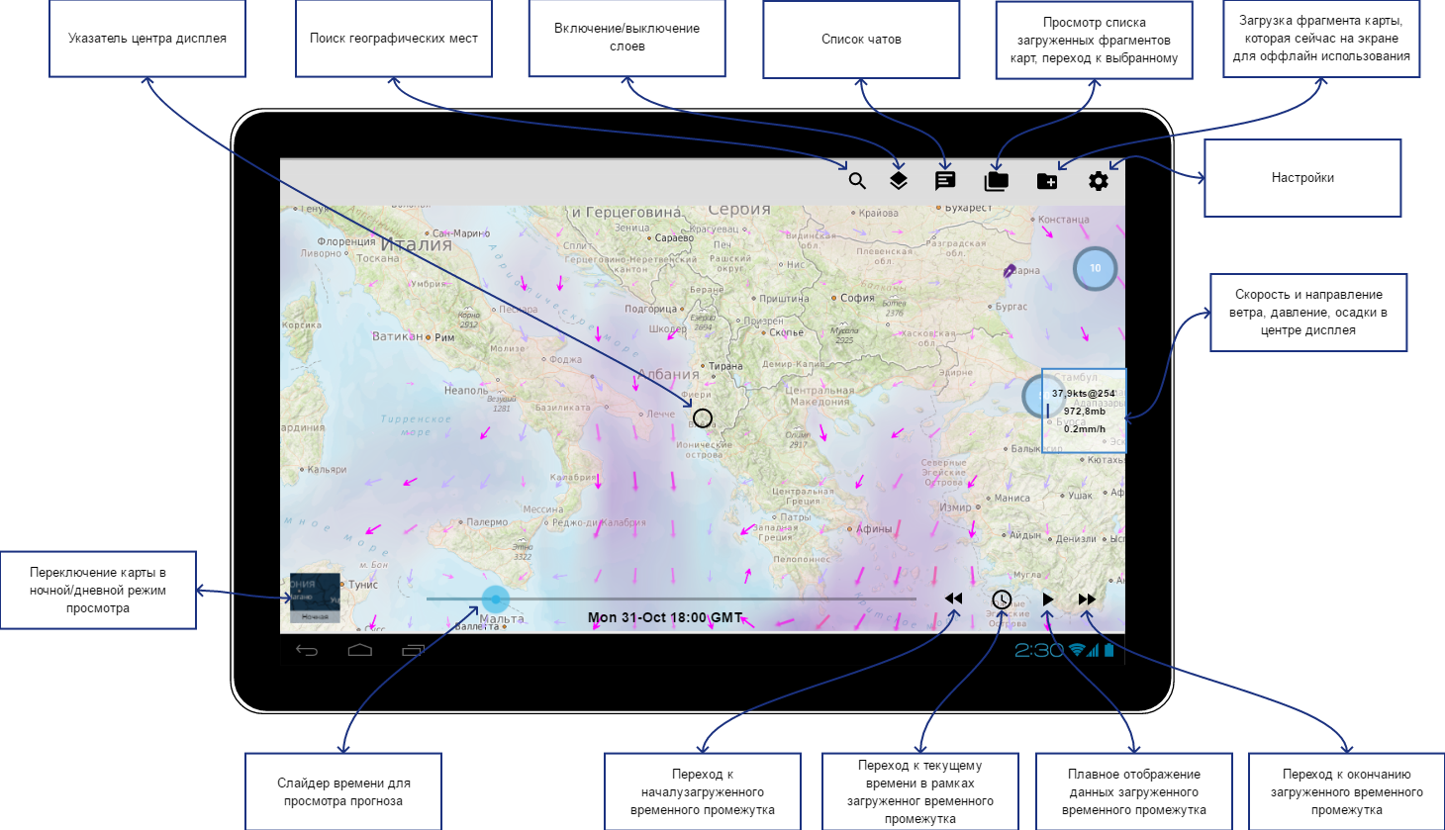
Рисунок 10 — Основной экран
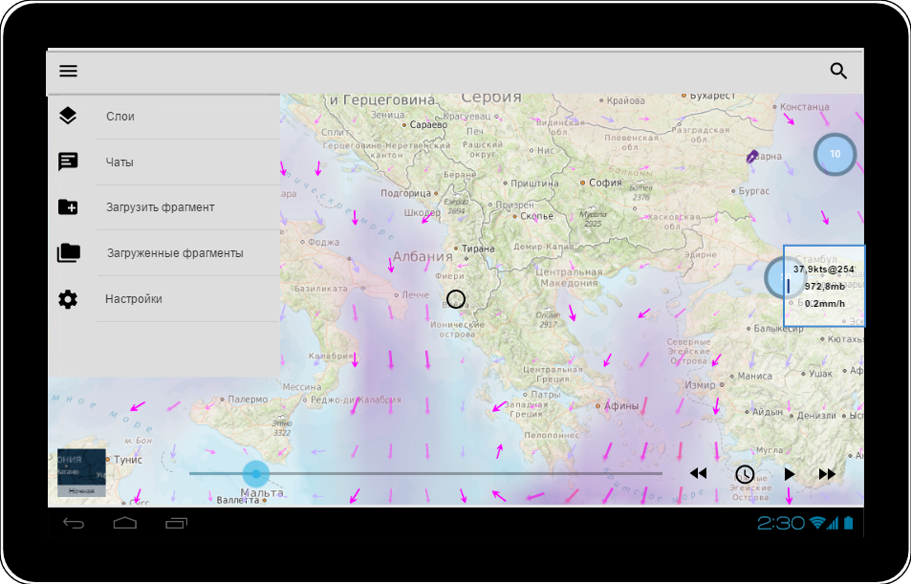
Рисунок 11 — Вариант с боковым меню
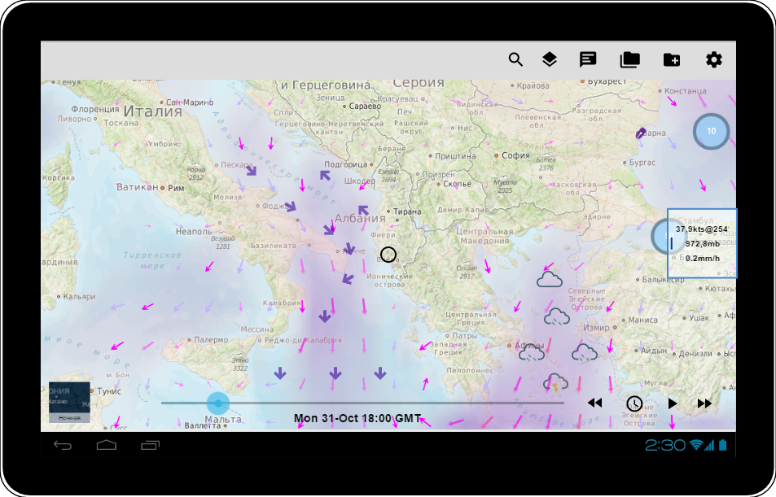
Рисунок 12 — Метеоданные
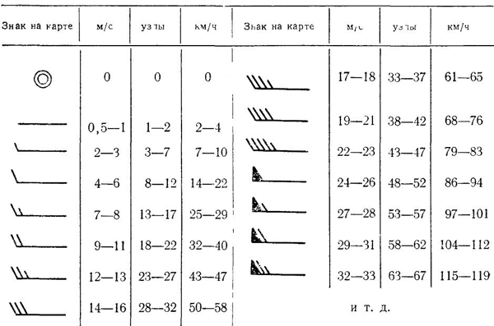
Рисунок 13— Расшифровка «перьев», обозначающих направление и скорость ветра на карте.
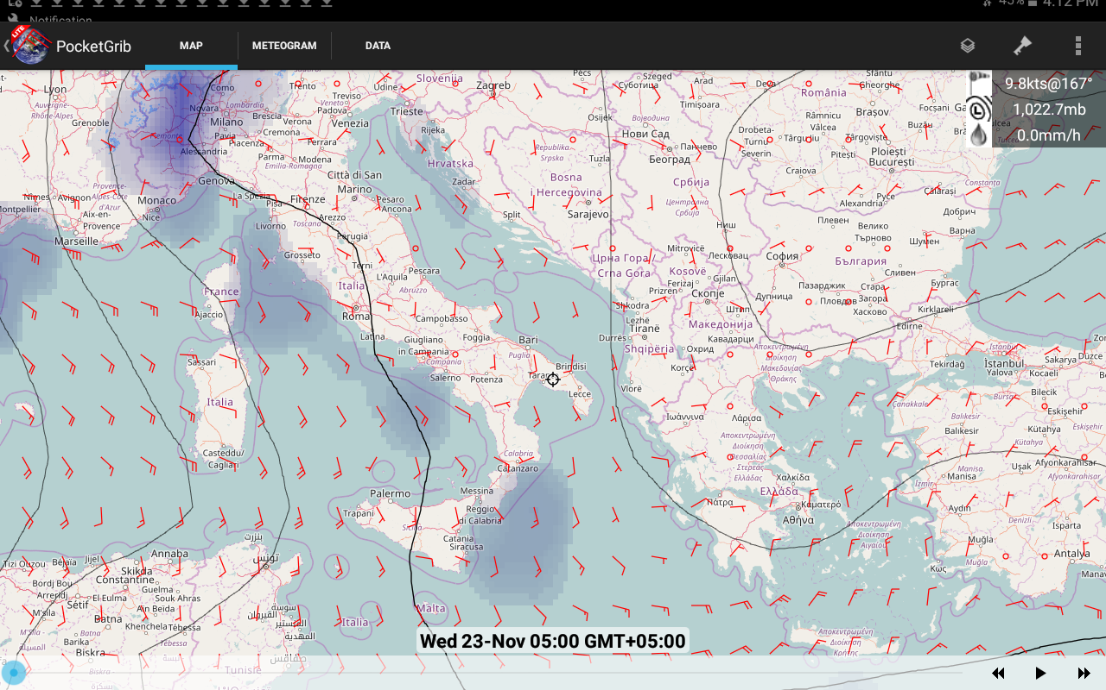
Рисунок 14 — Пример отображения направления и скорости ветра на карте.
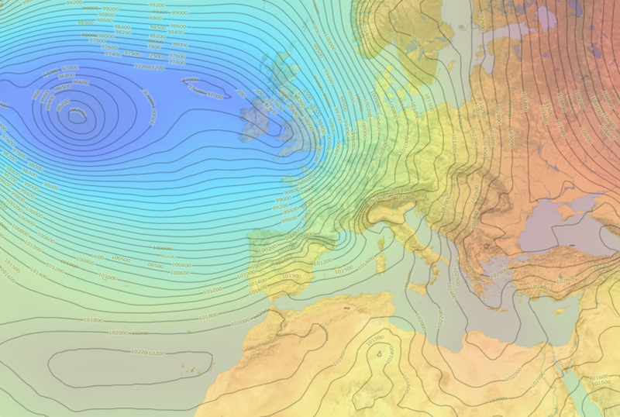
Рисунок 15 — Пример отображения Карты давления.
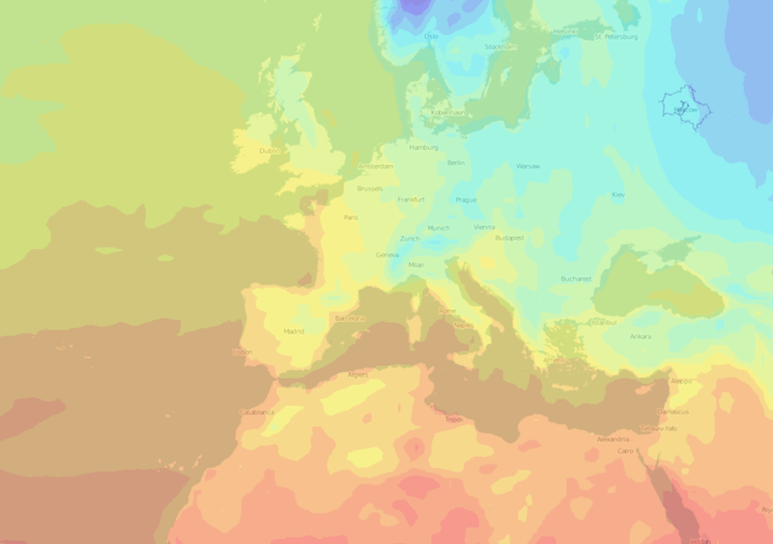
Рисунок 16 — Пример отображения Термальной карты.
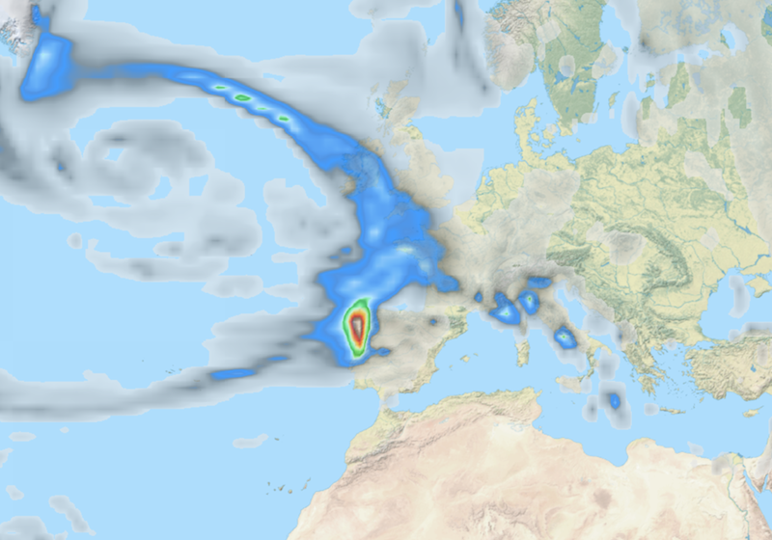
Рисунок 17 — Пример отображения Карты осадков цветом.
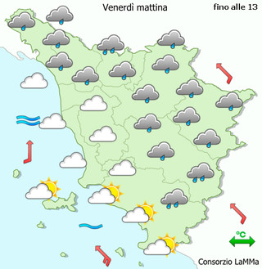
Рисунок 18 — Пример отображения Карты осадков символикой.
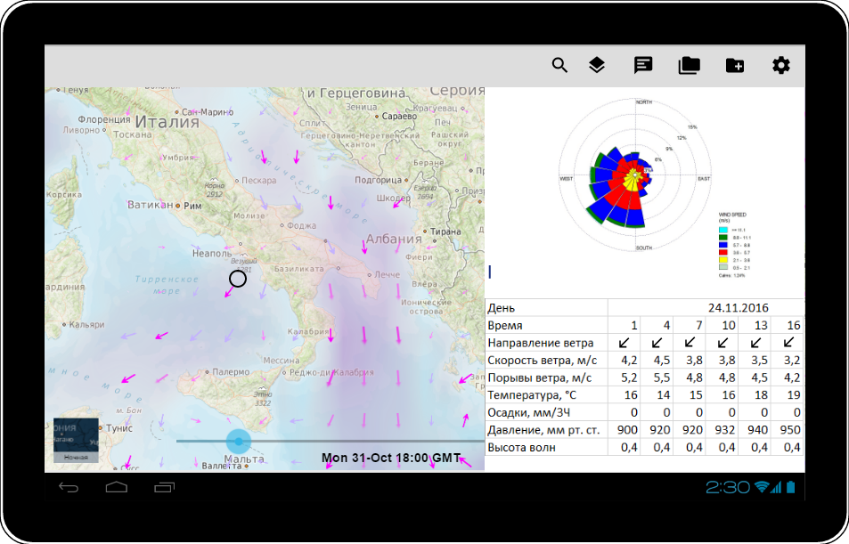
Рисунок 19 — Карта течений, роза ветров и табличное представление Метеоданных
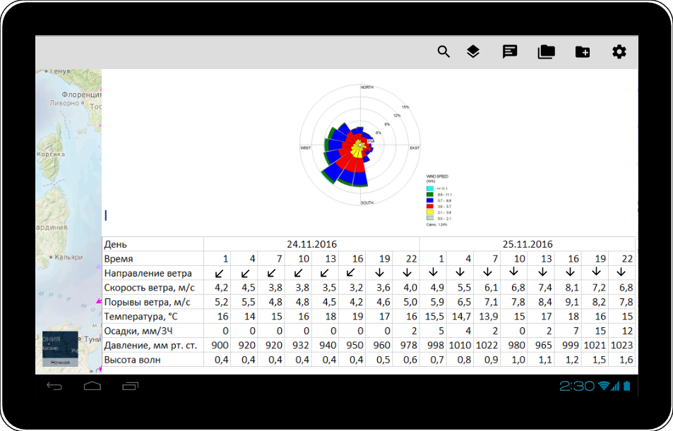
Рисунок 20 — Роза ветров и табличное представление
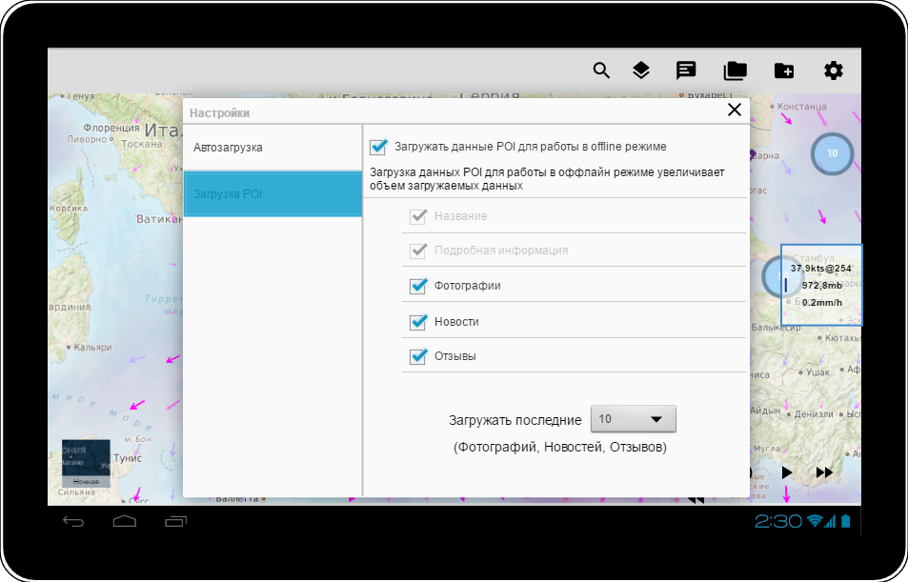
Рисунок 21 — Настройка загружаемых POI
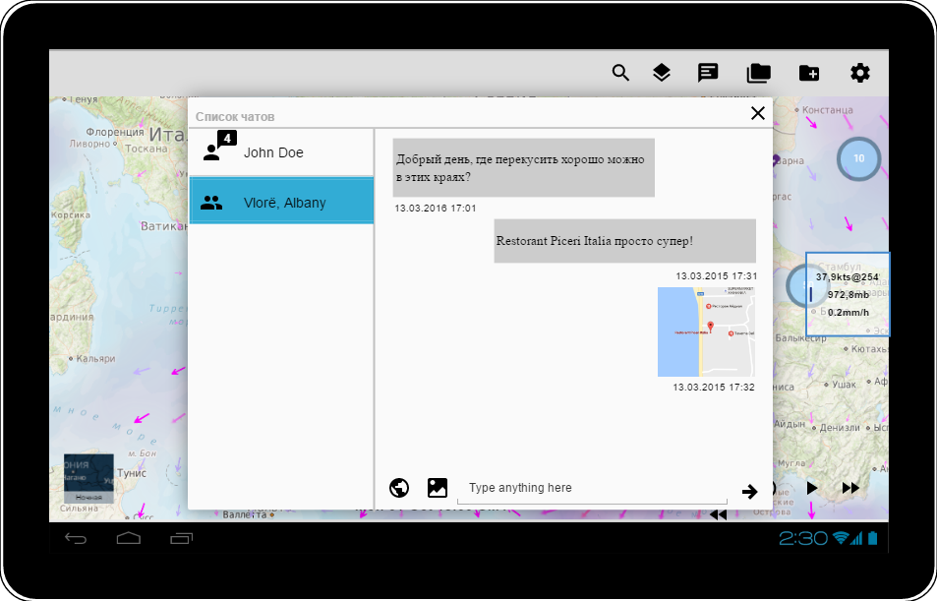
Рисунок 22 — Чаты.
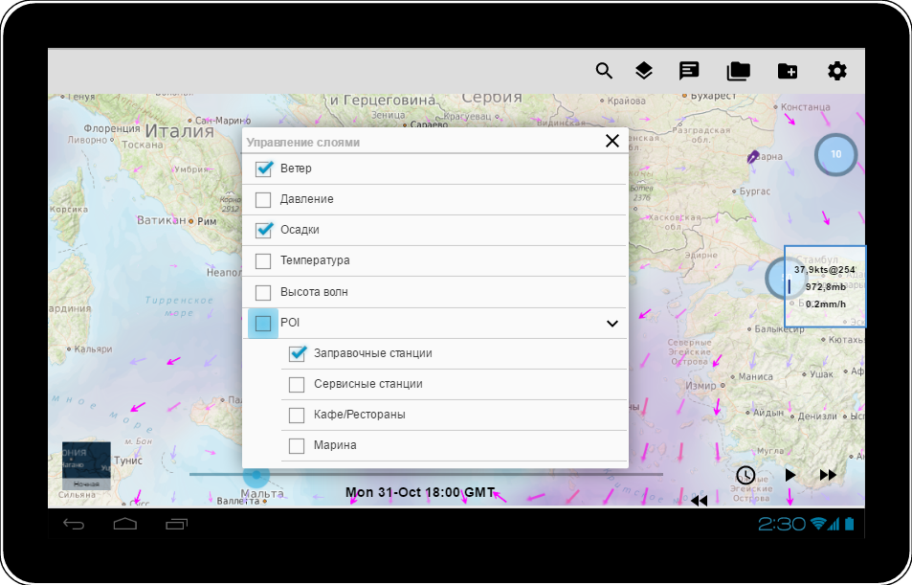
Рисунок 23 — Настройка отображаемых слоев.
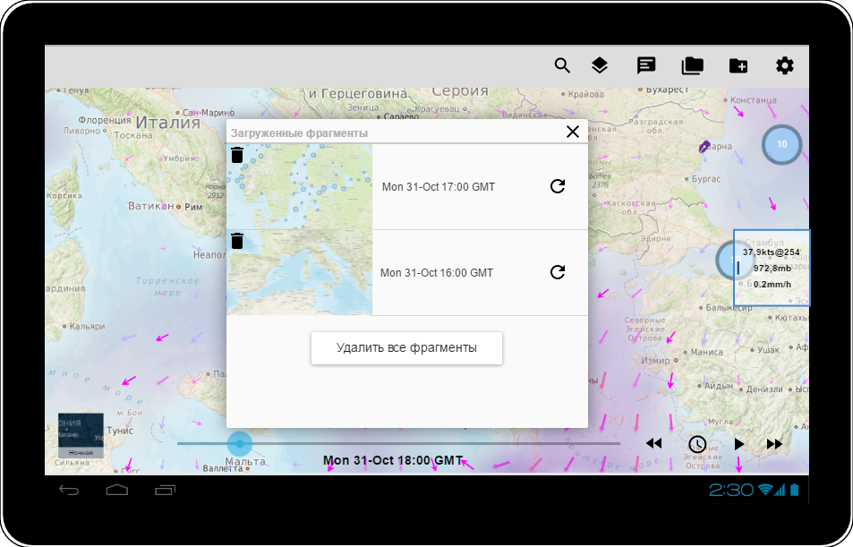
Рисунок 24 — Управление загруженными фрагментами.
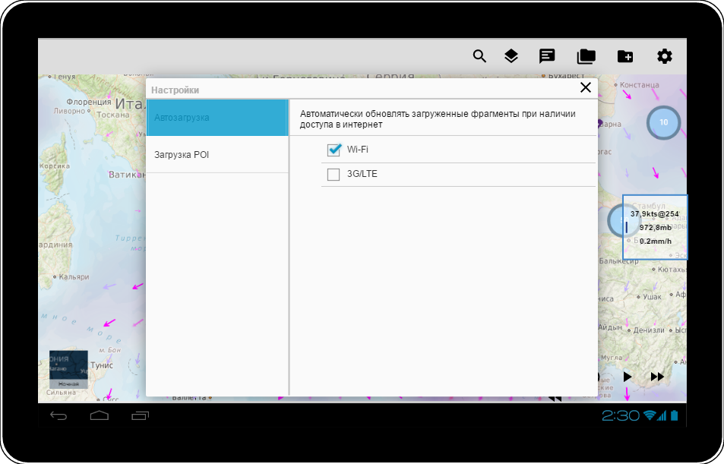
Рисунок 25 — Настройка автозагрузки
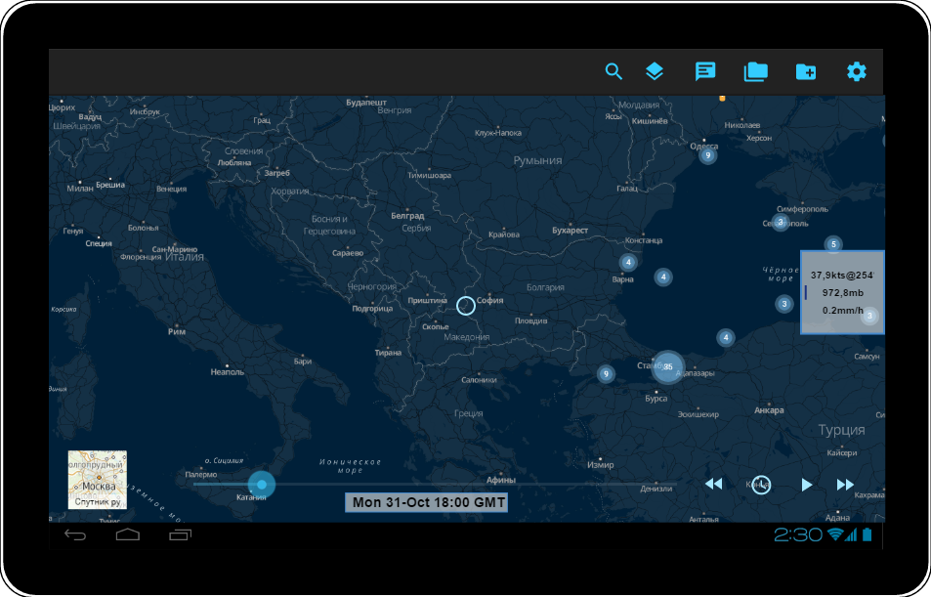
Рисунок 26 — Ночной режим работы

